|  |  |  |
| --- | --- | --- |
| Буряад Улас  Муяын аймаг  22 ээлжээтэ бэшэ сесси  «Северомуйскын» хото hууринай  нютагай засагай байгууламжын  депутадуудай зублэл |  | Республика Бурятия  Муйский район  22 внеочередная сессия  Совета депутатов  муниципального образования  городского поселения  «Северомуйское»  Четвёртого созыва |
|  |  |  |

**РЕШЕНИЕ № 93**

п. Северомуйск 03 июля 2019 года

**«Об утверждении отчета**

**МКУ «СКК «Тоннельщик»**

**за 2017 и 2018 годы».**

Руководствуясь Федеральным законом от 06.10.2003г. № 131-ФЗ «Об общих принципах организации местного самоуправления в Российской Федерации», Уставом муниципального образования городское поселение «Северомуйское», заслушав отчёт директора МКУ «СКК «Тоннельщик» Аглеевой Н.С, Совет депутатов муниципального образования городское поселение «Северомуйское»,

**Решил:**

1.Принять к сведению отчет МКУ «СКК «Тоннельщик» об итогах работы МКУ «СКК «Тоннельщик» муниципального образования городское поселение «Северомуйское» за 2017 и 2018 годы». (Приложение №1, приложение № 2).

2.Утвердить отчет и признать работу МКУ «СКК «Тоннельщик» в 2017 и 2018 году удовлетворительной.

3.Настоящее решение подлежит официальному обнародованию путем размещения в общедоступной библиотеке МКУ «СКК «Тоннельщик» посёлка Северомуйск и на официальном сайте МО ГП «Северомуйское» в сети Интернет.

**Председатель Совета депутатов**

**городского поселения «Северомуйское» Т.В. Ефимова.**

Приложение № 1

к решению Совета депутатов

МО ГП «Северомуйское»

№ 93 от 03.07.2019 года.

**СОГЛАСОВАНО: УТВЕРЖДЕНО:**

Глава - руководитель Директор

МО ГП «Северомуйское» МКУ «СКК «Тоннельщик»

___________ А.А. Кудряшов ___________ Н.С. Аглеева

«__» ____________2018 г. «__» ____________2018г.

## ТЕКСТОВОЙ ОТЧЕТ МУНИЦИПАЛЬНОГО КАЗЕННОГО УЧРЕЖДЕНИЯ «СОЦИАЛЬНО-КУЛЬТУРНЫЙ КОМПЛЕКС «ТОННЕЛЬЩИК»

## за 2017 год

Культурная сфера традиционно выполняет значимую роль в развитии общества и является фактором его развития. В системе организации культуры важная роль принадлежит культурно-досуговым учреждениям.

С 06.12.2015 года по настоящее время, здание МКУ «СКК «Тоннельщик» в поселке Северомуйск закрыто для массовых посещений, культурно-массовые мероприятия проводятся на открытых площадках и в помещении спортзала Северомуйской СОШ.

При библиотеке МКУ открыта передвижка (доставка художественной литературы и периодической печати на дом для читателей библиотеки). Работникам МКУ приходится помимо основной уставной деятельности учреждения, выполнять работы перевозчиков и грузчиков. Возлагаются дополнительные нагрузки при оформлении сценической площадки, на художника-постановщика и остальных специалистов. В здании учреждения по настоящее время отсутствуют тепло-водокоммуникации (нарушены санитарно-гигиенические нормы, так как нет туалета и не соблюдается температурный режим в помещении МКУ).

В администрации МО ГП «Северомуйское» признают факт о необходимости строительства нового здания учреждения культуры, но бюджет поселения МО ГП «Северомуйское» остро дефицитный, средств на строительство нет.

Также на территории нашего поселения в поселке постоянного исполнения расположен законсервированный в 2011-2012 году спортивно-оздоровительный комплекс с бассейном «Жемчужина», собственником которого является ОАО «Российские железные дороги». Остаточная стоимость данного объекта 64 млн. рублей, ежегодные затраты на содержание более 8 млн. рублей.

Фактически спортивно-оздоровительный комплекс в данное время не функционирует, в здании отсутствует тепловодоснабжение.

Совместно с администрацией МО «Муйский район», администрацией МО ГП «Северомуйское» и Советом депутатов поселения, решается вопрос с Министерством культуры Республики Бурятия, ОАО «РЖД», депутатом Народного Хурала Лудуповой Е.Ю., и правительством Республики Бурятия по предоставлению здания для МКУ «СКК «Тоннельщик».

**Цели и задачи МКУ «СКК «Тоннельщик» в 2017 году.**

**Цели и задачи** МКУ «СКК «Тоннельщик» в 2017 году направлены на приобщение населения к ценностям культуры; развития творческого потенциала населения; привлечение населения к активному участию во всех формах организации культурной жизни поселка; развитие самодеятельного художественного творчества; активизация мероприятий по семейному воспитанию; организацию досуга участников трудового фронта и пожилыми людьми; воспитание творческой активности молодежи; профилактика наркомании; воспитание у населения чувства патриотизма и гордости за свою «малую родину»;пропаганда здорового образа жизни среди молодежи; патриотическое воспитание, реализация целевых программ.

***Взаимодействие с подразделениями и организациями.***

МКУ «СКК «Тоннельщик» в течение 2017 года работает в тесном партнерстве с **Администрацией МО ГП «Северомуйское», поселковым Советом депутатов, МБОУДО «СДШИ», детским садом «Сказка» и МБО ДО ЦДОД «Созвездие»,** главой поселка Янчукан Любовь Николаевной Изюмовой. С  целью  профилактики  безнадзорности  правонарушений  и  преступности  «СКК «Тоннельщик»  работал  в  контакте  с  правоохранительными  органами.

Мероприятия, направлены на формирование здорового образа жизни, и проведению тематических календарных праздников.

**Сеть КДУ, структурные преобразования,**

**наделение статусом юридического лица.**

Полномочия по вопросам местного значения в сфере культуры распределены на МО ГП «Северомуйское» (поселенческий уровень).

В течении 2017 года на сессии Совета депутатов МО ГП «Северомуйское», по обращению директора МКУ «СКК «Тоннельщик» рассматривались следующие вопросы:

- по аварийному зданию МКУ «СКК «Тоннельщик», и переезду в другое приспособленное под уставную деятельность;

- о внесении изменений в Положение об оплате труда работников МКУ «СКК «Тоннельщик»;

- о даче согласия по принятию объектов государственной собственности в Республику Бурятию в муниципальную собственность МО ГП «Северомуйское».

Совместно с администрацией МО «Муйский район», администрацией МО ГП «Северомуйское» и Советом депутатов поселения, ведется переписка с Министерством культуры Республики Бурятия, ОАО «РЖД», депутатом Народного Хурала Лудуповой Е.Ю., и правительством Республики Бурятия по предоставлению здания для МКУ «СКК «Тоннельщик».

В 2010 году МКУ наделен статусом юридического лица. Полное наименование учреждения культуры согласно Уставу - Муниципальное казенное учреждение «Социально-культурный комплекс «Тоннельщик» поселка Северомуйск.

Официальное сокращенное наименование – МКУ «СКК «Тоннельщик».

Юридический адрес: 671564, Республика Бурятия, Муйский район, поселок Северомуйск, ул. Комсомольская 29. В составе МКУ «СКК «Тоннельщик» находится общедоступная поселковая библиотека.

**Состояние финансирования в 2017 году,**

**источники финансирования**

Финансирование учреждения формируется за счет местного и республиканского бюджетов.

Использовано финансовых средств всего за 2017 год 3502,5 тыс. руб., на оплату труда 2053,6 тыс. руб., материальные затраты 109,3 тыс. руб., в том числе на проведение мероприятий 33,6 тыс. руб., благотворительные и спонсорские вклады, грант 166,0 тыс. руб., поступление от платных услуг нет.

**Основные направления работы в отчетном году.**

В 2017 году МКУ «СКК «Тоннельщик» работал над достижениями следующих целей: приобщение молодежи к культурным и спортивным ценностям, патриотическое воспитание населения, воспитание у населения чувства патриотизма и гордости за свою «малую родину».

**Организация семейного досуга.**

По организации семейного досуга в МКУ «СКК «Тоннельщик» регулярно проводятся мероприятия, беседы, диспуты.

- День супругов «Как же сильно я тебя люблю!» - конкурс фотографий;

- «И пусть не рвется связующая нить» - фотовыставка семейных традиций;

- «Вперед, северомуйская спортивная семья!» - семейное спортивное мероприятие;

-«Расслышать друг друга» - беседа с родителями .

К международному женскому дню проведен праздничный концерт «Пускай весна к тебе придет, с хорошим настроением!» , который был подготовлен сотрудниками совместно с детьми поселка.

Открытием концертной программы стал яркий танец "Весну звали" в исполнении танцевальной группы "Подсолнух" под руководством Веселовой Е.Н. Ведущие, на протяжение всей праздничной программы, в адрес всех женщин преподносили теплые слова поздравления. ВИА «Огни тоннеля» исполнили песни "Женский день", "Мама", "Мама, приезжай". Северомуйские зрители с удовольствием прослушали душевные песни в исполнении Прохора Гисса. Поздравления прозвучали и от главы поселения Кудряшова А.А.

Самые маленькие артисты, а именно, ученики 1 класса, под руководством Кузьминой Т.А., подготовили поэтическую зарисовку "Весенний букет".

Каплю юмора в праздничную программу внесли ученики 5 класса, сыграв сценическую постановку "Ох уж это 8 марта!", под руководством Казанцевой А.В.

Ведущие предложили гостям поучаствовать в цветочной викторине, где нужно было отгадать, о каком цветке идет речь. За правильный ответ вручался сладкий приз. А всем кто остался без сладкого угощения , ведущие подарили веселую хореографическую зарисовку "Вася - Василек".

Учащиеся 1 класса представили зажигательный "Танец стюардесс". Не обошлось и без нотки грусти в глазах присутствующих, когда Бирюкова Полина и Гисс Виктория исполнили песню «Мамины руки» под аккомпанемент П. Гисс. Завершением концерта стала веселая, добрая, и многими уже любимая песня ВИА «Просто улыбнись».

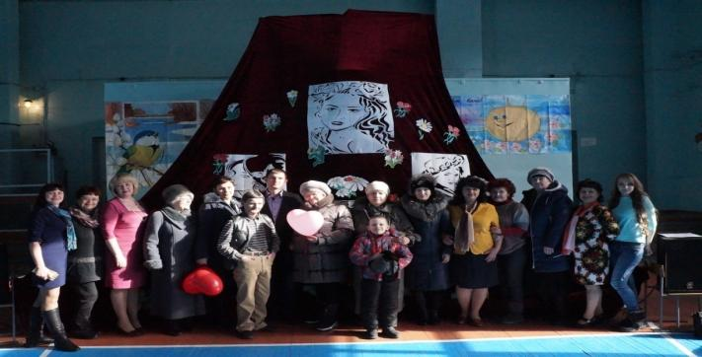

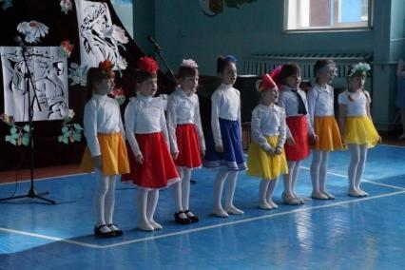

8 июля, в День семьи, любви и верности, МКУ «СКК «Тоннельщик» подготовил праздничную программу: «Семья – это то, что с тобою всегда!» Празднование должно было состояться в 18.00 на территории школы, но погода подвела, пошел дождь. Директор СОШ Онгориев Р.Э. разрешил провести мероприятие в здании школы, несмотря на ремонтные работы. Зал был красочно и тематически оформлен художником-оформителем Татьяной Цой. Изображение покровителей семьи святых Пётра и Февронии были главным украшением сцены. На стенде были выставлены рисунки детей, которые приняли участие в конкурсе «Весёлая семейка», Вартанесовых Андрея и Вовы, Назырова Димы, Бритовой Софии, Приезжева Ростислава, Бутаковой Алины, Славкина Вити и Коваленко Андрея.

Под звуки Гимна Семье началась торжественная часть празднования. Северомуйская семья Яковлевых, Александра Львовича и Валентины Александровны, удостоились Всероссийской медали «За любовь и верность», которая вручается крепким семьям, живущим в любви и верности, воспитавших достойных детей. Дата регистрации брака семьи Яковлевых - 10 июля, 43 года назад, в 1974 году в г. Ленинграде.

Супруги Яковлевы с двумя детьми приехали на БАМ в Северомуйск по комсомольской путевке в Ленинградском отряде в 1978 году. До этого работали по распределению в научно-исследовательском институте им. Вологдина, после окончания Электротехнического института им. Ленина. За все годы жизни в Северомуйске они зарекомендовали себя как положительная семья. На БАМе родился еще сын. Сейчас у них пятеро внуков. Всегда доброжелательные, отзывчивые, своих детей воспитывали в обстановке тепла и заботы. Своими детьми они гордятся, вырастив их достойными гражданами. Дочь работает ведущим финансистом завода «Красный Октябрь-Нева» в г. Санкт-Петербург, два сына трудятся в Северомуйске в ВОХРе. Семья Яковлевых показывает отличный пример семейного благополучия.

Слова поздравления прозвучали от Главы Муйского района Киргизова Александра Иннокентьевича и главы п. Северомуйск Кудряшова Алексея Александровича, они сердечно поздравили все северомуйские семьи с этим праздником и торжественно вручили медаль «За любовь и верность» семье Яковлевых, благодарность от врио Главы Бурятии Цыденова А.С.

А три семьи: Зартдиновых, Пыхтеевых и Бутаковых приняли активное участие в конкурсной программе «СЕМЬ Я». Все конкурсы: а это «Добрые слова», «Вежливость», «Кто быстрее?», «Волшебная мелодия», «Родственные связи", «Силачи» и «Семейное дерево» вызывали как у участников, так и у зрителей, позитивное настроение и бурю эмоций.

На протяжении мероприятия артисты МКУ»СКК «Тоннельщик» дарили всем семьям, приглашенным и медалистам, стихи, которые читали Бастрикова Алена и Хилтухинова Нарана, оригинальные танцы, исполненные танцевальной группой «Танцуй чтобы жить» под руководством Е. Гутовской. С огромным восторгом приняли выступление Анастасии Люфу, ее игру на саксафоне вальса, музыку, подпевая всем залом хорошо знакомые песни: «Пусть бегут неуклюже..», «Катюша» и «Гимн Бурятии», задушевные песни самодеятельных артистов: Сорокиной Елены - «Живите, любите», Безгиной Веры - «Я по тебе скучаю», Софии Шелковой - «Радость привет!», вокальной группы «Россияночка» - «А любовь рядом была», «Рябиновые бусы» и «Одна калина», Марины и Софии Шелковых – «Ты моя», Марины Шелковой «Два крыла», Поломошиной Натальи и Логиновой Татьяны – «Ради счастья», «Лето», «Воскресенье», «Одна Россия» и песню «Если сердцем молод», под которую зрители, не удержавшись, пустились в пляс. В завершение праздничной программы молодое поколение выстроилось для флешмоба, который провели Валерия Борсюк, Олеся Гашина и Шелкова София.

Все участники конкурса рисунков и семейной конкурсной программы «СЕМЬ Я» получили заслуженные призы и награды.

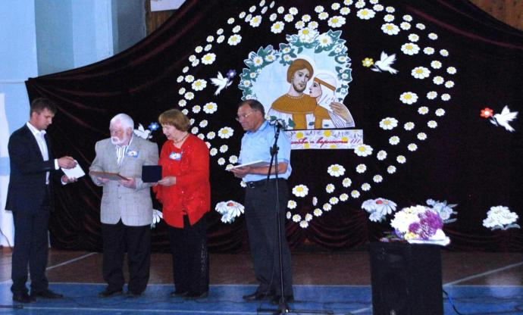

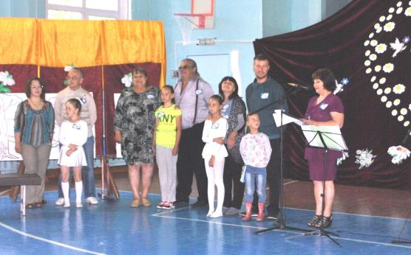

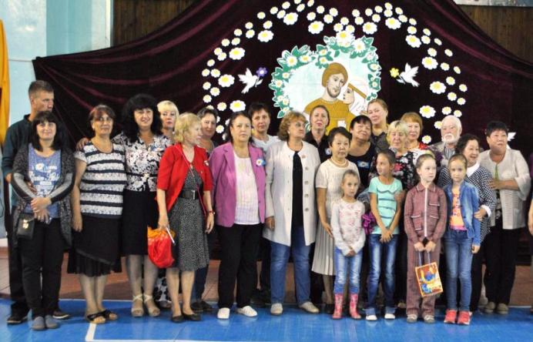

25 ноября 2017 года в спортивном зале СОШ состоялась концертная программа, посвященная Дню матери, подготовленная коллективом МКУ «СКК «Тоннельщик». В этот день северомуйские артисты дарили милым и ласковым мамам, любящим и любимым бабушкам и всем зрителям подарки: песни, танцы и музыку!

Праздничная программа была открыта песней « Мама, нет на свете мне тебя родней» в исполнении Аглеевой Алины.

Поздравить своих мам пришли дети средней разновозрастной группы детского сада «Сказка» и исполнили инсценировку песни «Котята – поварята». Следующий номер, объявленный Яковлевым Данилом и Ахременко Ирой, а это - танцевальная зарисовка «Топни, ножка моя», исполнили воспитанники старшей разновозрастной группы детского сада «Сказка». Зрители встретили поздравления с огромным восторгом.

В 2017 году в п. Северомуйск родилось 6 детей. Самый юный житель нашего поселка Камила Тепнадзе родилась 19 июня 2017 года. Грамота «Мама новорожденного Северомуйца – 2017» вручена маме Камилы - Тепнадзе Екатерине Михайловне.

В подарок семье Тепнадзе, мама с дочкой, Марина и Софья Шелковы, душевно спели песню «Ты моя», а София еще и вальс «Эти сны» из кинофильма «Сваты».

Вокальная группа «Россияночка» подарила песни «На горе колхоз», «Голубая Ночь», заворожив зрителей трехголосьем и вызвав бурю оваций.

Участники клубного формирования МКУ «СКК» «Тоннельщик» под руководством Шелковой М. представили зрителям задорные частушки о маме, ну и конечно о папе.

Дуэт «Огни тоннеля», Поломошина Н. и Логинова Т., поздравили женщин поселка словами песни «Все у нас получится». Танцевальный коллектив «Северомуйские жемчужины», под руководством Е.Н. Гутовской, выступили с танцевальной зарисовкой «Детство». Для самых юных участниц этого коллектива 4-7 лет в этот день состоялся дебют.

Душевную песню «Поговори со мною мама» подарили всем мамам Кривчикова И. В. и Шелкова М.

Премьера песни «Это просто война» в исполнении Поломошиной Н. и Аглеевой А. у зрителей вызвала слезы, и не только слова песни, но и сила голосов исполнительниц вызвали чувства боли, сострадания, сочувствия, участия и понимания беды, которая приносит война. Ведущая Аглеева Н. пожелала матерям защитников Родины, чтобы в их судьбы и судьбы их сыновей никогда не вошло страшное слово «война» и пусть…Мамы крыльями всегда… Деток закрывают.

За участие в конкурсе исполнителей стихов и рисунков, проведенных накануне Дня матери, 21 ноября, в МКУ «СКК «Тоннельщик», получили свои награды, грамоты и подарки все участники, а Бастрикова Алена вновь удивила зрителей артистичным исполнением стиха о маме.

Танцевальную зарисовку «Мисс совершенство» под музыку из кинофильма «Мэри Поппинс» и флешмоб «Переменка» исполнили участники клубного формирования Тоннельщика.

Е. Сорокина в очередной раз порадовала зрителей своим исполнением, на этот раз песни «Берегите своих матерей».

Дочери Виктория и Татьяна, с букетом роз, словами любви и благодарности поздравили свою маму Анастасию Степанову, тем самым удивив зрителей и вызвав добрые чувства и слезы радости.

На проекционном экране были представлены фотографии северомуйских мамочек с сыновьями, показ сопровождался песней «Сынок – моя кровиночка!»

Любовь матери к детям безгранична, но любовь властвует всегда! Пусть она длится целую вечность – об этом пели Кривчикова И. и Шелкова М. песню «Люблю тебя я».

Много слов благодарности были сказаны зрителями за прекрасный концерт, за душевные исполнения песен и за организацию праздника.

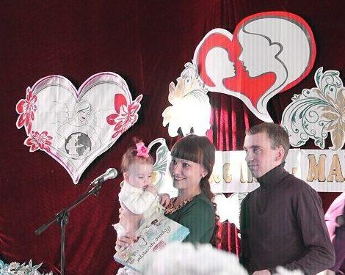

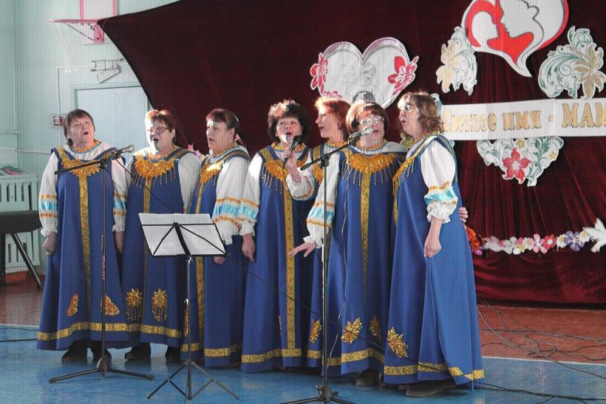

**Организация работы с детьми и молодежью, патриотическое воспитание; профилактика подростковой преступности; нравственно-эстетическое воспитание; работа с пожилыми, пропаганда здорового образа жизни.**

МКУ «СКК «Тоннельщик» активно ведет свою работу с детьми и подростками. Для детей в 2017 году проведено 25 мероприятий, на которых присутствовало 1552 человека. Для них проводится множество разнообразных мероприятий: беседы, викторины, конкурсные, игровые, развлекательные, тематические, театрализованные программы, познавательные часы, посиделки.

Все дети ждут новогодних сюрпризов. В канун Нового Года главная задача взрослых – организовать веселый праздник. В таком задании самое трудное – удивить детей, помочь им поверить в чудеса, сделать новогоднее торжество незабываемым, ярким и непревзойденным. Для этого работники МКУ "СКК "Тоннельщик" приложили все усилия, и, несмотря на размороженное здание Дома культуры, в канун 2017 года, 29 декабря для северомуйских детей в спортивном зале МБОУ Северомуйской СОШ состоялось яркое и сказочное театрализованное представление  «Елка зажигает огни», подготовленное работниками МКУ СКК «Тоннельщик». Был подобран очень интересный, веселый, новогодний сценарий. Несмотря на условия, в которых проводились репетиции работников, а именно размороженное здание, минусовая температура праздник все-таки удался и маленькие жители поселка увидели очень интересное новогоднее представление, которое только усилило их праздничное настроение.

Экспозицией праздника стала веселая хореографическая зарисовка «У леса на опушке» в исполнении девочек 5 класса, под руководством Веселовой Е.Н. Сказочница праздника , после приветственных слов, собрала детей в круг и все вместе станцевали новогодний танец. Веселье было в самом разгаре, когда стали появляться герои–персонажи новогоднего представления: Обезьянка- иностранка, которая пришла вручить символ года новому году Петуху, т.к. очень торопилась домой, Лиса Патрикеевна – хитрая лиса, которая все стремилась поймать Петушка. С детьми были проведены зажигательные игротанцы, новогодние хороводы, веселые розыгрыши. Главными гостями на новогодней елке как всегда были Снегурочка и Дед Мороз. Ведь больше всего детишки ждут чудес, подарков от доброго сказочного волшебника. Не обошлось без игр и смеха с Дедом Морозом, он играл не только детьми, но и со взрослыми гостями праздника. После веселых новогодних забав, дети с удовольствием читали стихотворения Деду Морозу, за что были награждены сладкими угощениями. И это еще не все, как же без новогоднего маскарада! Под музыку и аплодисменты гости праздника пошли по кругу, а Дед Мороз и его помощники вручили всем, кто пришел на праздник в костюме, сувениры и конфеты. Под бой курантов все герои попрощались с гостями, пожелали хорошего новогоднего настроения!

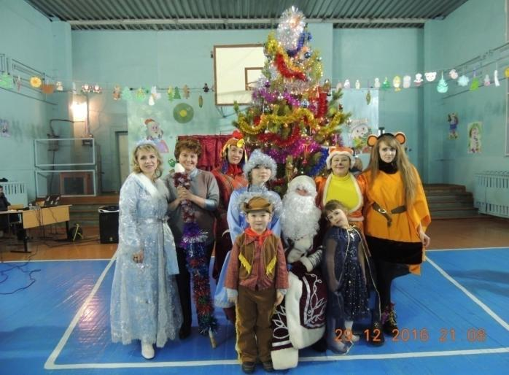

28 декабря 18.00 часов для северомуйских детей в спортивном зале Северомуйской СОШ состоялось сказочное театрализованное представление «Шоколадная фабрика Деда Мороза», подготовленное коллективом МКУ СКК «Тоннельщик» с привлечением участников клубных формирований учреждения. Маленькие жители поселка стали участниками очень интересного новогоднего представления, которое воодушевило их праздничное настроение.

Прологом представления была волшебная музыка и аудио обращение девочки к Деду Морозу с просьбой, чтобы в новогоднюю ночь он подарил ей маленького пушистого щенка.

Когда появились сказочные герои, интерес зрителей стал возрастать, ведь это были два снеговика - Снегурыч (Поломошина Н.С.) и Снежок (Шелкова С.), которые среди подарков нашли письмо девочки для Деда Мороза, Снегурочка в это время торопится оповестить лесных жителей о том, что произошло чудо и среди игрушек появился настоящий маленький щенок, лиса Алиса и кот Базилио (Филиппова Н.В.) вместе с Бабой Ягой хотят выкрасть щенка и взамен получить фабрику Деда Мороза, а заблудившийся Щенок (Мыцик Я.) ищет своих маму и папу. С маленькими зрителями были проведены зажигательные игротанцы, веселые розыгрыши и новогодние хороводы. И конечно, главным гостем на новогодней елке был Дед Мороз. Ведь больше всего дети ждут чудес и подарков от доброго сказочного волшебника.

Участники танцевального кружка «Танцуй, чтобы жить!» под руководством Е.Н.Гутовской, исполнили танец «Далматинцев» и оригинальный танец «Ёлочек».

Не обошлось без игр и смеха с Дедом Морозом. В играх и конкурсах принимали участие все гости новогоднего представления. После новогодних забав дети с большим удовольствием читали стихи для Деда Мороза, а он угощал их сладкими призами. Затем под веселую музыку и аплодисменты зрителей, дети продемонстрировали свои новогодние костюмы. И за это также от Деда Мороза и его помощников дети получили сладкие подарки.

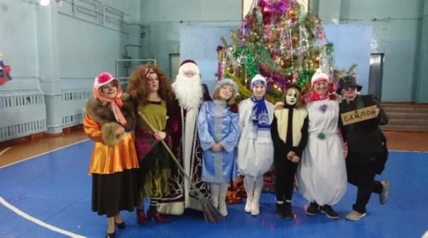

Для детей и подростков в дни зимних и летних школьных каникул были проведены тематические викторины и игровые программы. В МКУ «СКК «Тоннельщик» стало доброй традицией проведение спортивных праздников для детей. Спорт всегда на пользу, он укрепляет тело и дух. Работники культуры в этот день приветствовали участников на празднике весны, празднике дружбы и спорта – Весенних спортивных играх.

Одним из направлений деятельности МКУ «СКК «Тоннельщик» является пропаганда здорового образа жизни среди населения. Ценность каждого человека – его здоровье. Вырастить ребенка сильным, крепким, здоровым – это желание родителей и одна из ведущих задач общественности.

30 марта спортзал Северомуйской школы распахнул свои двери для участников спортивных состязаний "Веселые старты", которые провели сотрудники МКУ СКК "Тоннельщик". Участвовали в спортивных состязаниях ученики 5-7 классов. После торжественного приветствия ведущих, команды выбрали капитанов, познакомились с членами жюри и спортивный праздник начался.

Ребят ждали интересные, подвижные конкурсы, эстафеты на скорость, различные забеги в мешке, с мячами и обручами, игра в боулинг. Много положительных эмоций вызвал конкурс «Прыжки в мешке».

В перерывах между состязаниями ведущие проводили интересные викторины на спортивную тему.

Самым смешным конкурсом оказался конкурс для капитанов, где все участники команд активно старались помочь своему командиру.

В заключение члены жюри огласили результаты, а затем состоялось награждение команд сладкими призами и на память - совместное фото.

Вот так с пользой Северомуйцы проводят каникулы!

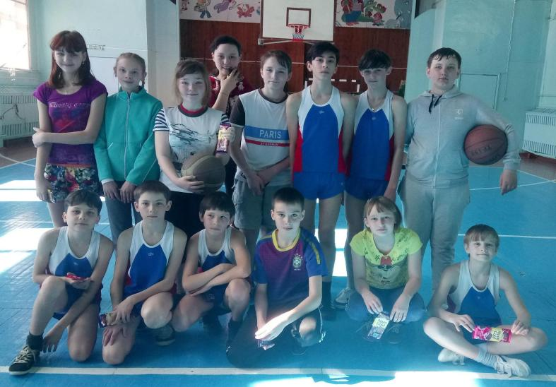

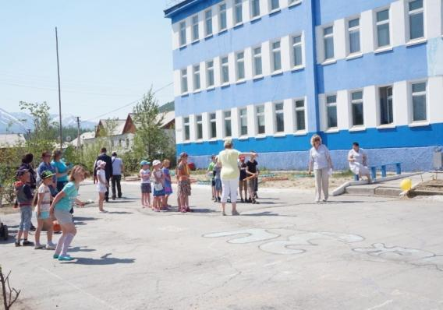

12 июня в п. Северомуйск на площадке СОШ, работниками МКУ СКК «Тоннельщик» для детей поселка были организованы игровая программа и конкурс рисунков на асфальте «Моя Россия! Моя Бурятия!».

Также состоялось награждение ребят, активно принимавших участие в культурно-досуговых мероприятиях в течение года в МКУ «СКК «Тоннельщик», им были вручены грамоты и сладкое угощение. После торжественной минуты вручения детей ждали только смех, веселье и увлекательные конкурсы, интересные и очень занимательные игры, где победители были награждены сладкими призами. Все остались очень довольны праздником, а как же иначе, ведь погода располагала теплым солнышком, дети весело, а главное дружно провели время, получили сладкие призы и счастливые, разошлись по домам. Разве не в довольных лицах детей заключается наше счастье!

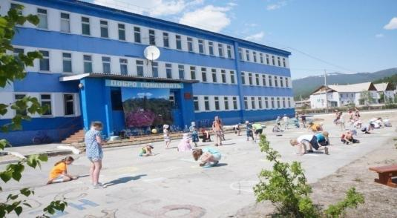

Здоровым образом жизни специалисты МКУ «СКК «Тоннельщик» подразумевают основанный на принципах нравственности, рационально организованный, активный, трудовой и закаливающий образ жизни. В соответствии с этим разработаны формы профилактической работы учреждения в этой сфере. Среди них спортивные программы, конкурсы и акции, игровые программы, устные журналы, беседы, диспуты, вечера вопросов и ответов, часы откровенного разговора, просмотр и обсуждение документальных фильмов. Основные цель и задача мероприятий — раскрыть сущность и понятия «здоровый образ жизни», сформировать его у детей и молодёжи и граждан других возрастов.

5 августа 2017 года северомуйские жители впервые праздновали День железнодорожника: «Дорог на свете много – железная одна!», подготовленной и проведенной МКУ «СКК «Тоннельщик». Празднование состоялось благодаря финансовой поддержке профкома РЖД. Праздничные мероприятия начались со спортивных игр в 15.00 часов на территории школы: мини-футбол, волейбол, шахматы, нарды и шашки. В спортивных состязаниях приняли участие работники ВОХРа, ПЧ-25, ПЧ -26, команда сборной гостей из Армении и просто жители: дети и взрослые. Одновременно для детей проводились «Веселые старты». В это время для гостей и зрителей продавались шашлык и позы.

После трехчасовых соревнований результаты были оглашены председателем Совета депутатов Ефимовой Т.В. и вручены денежные призы победителям за 1-ые, 2-ые и 3-и места.

Ветеранам и работникам железной дороги ПЧ-24, ПЧ-25, ПЧ-26, ШЧ-14, ДЦС-4, ЭЧ-11, ТЧ-14, ТДЭ-76, ДПМУ-25 были вручены благодарственные письма от РЖД и администрации п. Северомуйск.

В шесть часов вечера началась концертная программа, которую открыли дети с танцевальной зарисовкой с флагами под детский гимн РЖД: Хилтухинова Н., Бастрикова А., Ефимова Я., Бутакова Н., Михайлова Н., Долгих Д., Цымбал К., Шелкова С., под руководством Борсюк Валерии, выпускницы СОШ п. Северомуйск 2017г. Зрители встречали номер бурными аплодисментами.

С теплыми словами поздравления и пожелания трудовых успехов всем железнодорожникам, а так же жителям поселка обратились глава Муйского района Киргизов А.И. и глава МО ГП «Северомуйское» Кудряшов А.А.

Работников РЖД и северомуйцев поздравили ветеран РЖД Зартдинова Г.И. и Логинова Т.Б. с песней «На берегу реки».

Попурри народных танцев исполнили: Борсюк Валерия и ветеран РЖД Полторанина Валентина.

Для гостей и зрителей была проведена викторина по названиям станций, рек, поселков, которая заставила зрителей вспомнить, откуда пошли названия наших мест.

Гость из Армении Мартиросян Х. и Шматова Ксения, ученица СОШ, исполнили красивую мелодию на армянском инструменте дудуке и синтезаторе, тем самым поразив и удивив народ.

С танцевальной зарисовкой «Строим БАМ» зрителей поздравили Ефимова Яна, Борсюк Валерия и Шелкова София. А Валерия и София еще и спели песню «Радость привет!»

Стихотворением «Ты знаешь, парнишка» и юмористическим монологом «Гололедица» поздравила Зартдинова Г.И.

Гисс П.С. порадовал своим исполнением песен под гитару: «Вершина» сл. В.Высоцкого и песня о железной дороге «Фрагмент».

Хилтухинова Н. и Бутакова Н. рассказали стихотворения о работниках железной дороги.

Так же для работников железной дороги были исполнены песни вокальной группы «Россияночка»: «Бегут года» и «Рябиновые бусы».

Задорные и смешные частушки о железной дороге исполнили дети младшего возраста Долгих Дана и Бутакова Нелли, тем самым, подняв еще больше настроение зрителей. Евгения Колотовкина подарила песню «Мы с тобой».

Зрители приняли участие в розыгрыше лотереи «Счастливый билет». 20 участников получили необычные призы, связанные с поездкой по железной дороге.

Много положительных эмоций вызвала игра со зрителями «Допой песню», где все присутствующие продолжали исполнять внезапно прерванные песни: «Последняя электричка», «Прощай», «Наш паровоз вперед летит» и «Голубой вагон».

Поддержали эмоциональный настрой Шелкова М. и Логинова Т.

заводной песней «Лето».

Со словами благодарности всем организаторам этого прекрасного праздника обратилась Т.А. Ли, работник службы движения ДЧС-4 Восточно-Сибирского железнодорожного Агентства Федеральной пассажирской компании.

В заключение концертной программы все ее участники и зрители исполнили песню «Как здорово, что все мы здесь, сегодня собрались».

А в 22.00 состоялся праздничный салют!

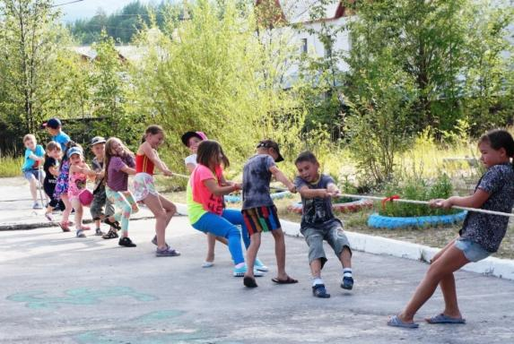

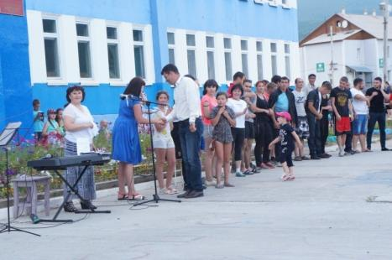

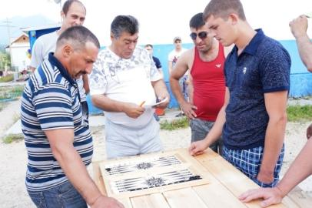

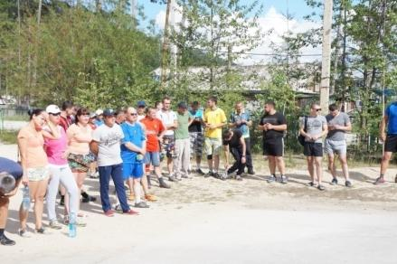

Стало доброй традицией отмечать [1 октября](http://pandia.ru/text/category/1_oktyabrya/) День пожилого человека, как день благодарения своих родителей, бабушек и дедушек.МКУ «СКК «Тоннельщик» подготовил конкурсную программу «Супер-бабушка», в которой приняли участие

Зартдинова Галина Ильинична, Полторанина Валентина Дмитриевна, Цымбал Татьяна Борисовна и Сорокина Елена Георгиевна.

Конкурсанткам были даны такие задания:

«Визитная карточка»;

«Пальчики оближешь» — домашнее задание;

«Угадай песню»;

«Урожайная грядка»;

«Бабушкин язык»; и Творческий конкурс.

Жюри в составе Захаровой Н., Левшиной Л., Ефимовой Т. по ходу выполнения заданий определяло, кому достанется самый главный приз и кто станет «Супер-бабушкой». Зрители тоже не остались безучастными, им предложили отдать свой голос для определения победительницы в номинации «Приз зрительских симпатий».

В конкурсе «Визитная карточка» каждая из участниц по-своему представила себя: Зартдинова Галина поведала о своей жизни, как она приехала на БАМ и самое главное, что сейчас она является бабушкой 8 внуков и прабабушкой.

Полторанина Валентина с юмором смотрит на возраст и артистично отразила это в стихотворной форме.

Цымбал Татьяна прочла стихотворение о себе собственного сочинения, чем вызвала восторг зрителей.

Сорокина Елена задорно спела частушки о себе, о муже и внуках-близнецах.

Таким образом мнение об участницах конкурса сложилось, а жюри единогласно поставили всем одинаковые оценки -пятерки!

Под веселую песню «Бабушка, испеки оладушки» наши

участницы угощали разнообразными оладушками собственного приготовления зрителей и жюри, ведь известно, что бабушкины оладушки самые вкусные! Просто пальчики оближешь! Жюри нужно было оценить эстетичность и вкусовые качества блюд.

В следующем задании зачитывались строчки из разных популярных песен, следовало угадать исполнителя и название этих песен.

Бабушки, как известно, очень любят копаться на огородах и выращивать овощи. Им надо было догадаться, какие овощи в мешочке, без подглядывания, а только наощупь. В мешочке было 5 овощей. Со смехом и шутками, разобравшись с овощами, наши конкурсантки вспоминали, как разные слова на «языке бабушек», понимают. Каждой раздали карточки с этими словами, и они поочередно разъясняли нам, что обозначают эти слова. И этот конкурс вызвал бурю эмоций и восторга у зрителей. Вот несколько слов для примера: расшапериться - занять много места;

вехотка – мочалка; ремок - ветошь, старая одежда, тряпка;

голик – веник; давеча или тажно – недавно.

Поддерживали наших бабушек дети танцевального коллектива «Подсолнух» под руководством Кузьминой Т.А. номерами «Танец с зонтиками» и сценкой «Ну и молодежь пошла». Алена Бастрикова дала «наставление» шуточным стихотворением «Если б я бабушкой была». «Огни тоннеля» задали настрой на победу песней «Все у нас получится», и подарили зрителям еще песни: «Ягода-малина» и «Гуляй, Россия!». Вокальная группа «Россияночка», как всегда, очень порадовала зрителей прекрасным исполнением песен: «Не твоя невеста» и «Небо пополам». Елена Сорокина исполнила песню «Ничего у нас тобой не получится». Задорные тематические частушки исполнили дети – читатели библиотеки: Валерия Дутышева, Маша Шестакова, Маша Говорова, Нелли Бутакова, Карина Сидоренко, Алена Бастрикова.

Финальный выход участниц конкурса «Супер-бабушка-2017» оказался самым интересным, ведь им пришлось показать творческий номер!

Галина Зартдинова показала свое умение в пении и спела по куплету из трех песен, без музыкального сопровождения, а зал ее активно поддержал.

Полторанина Валентина станцевала попурри народных танцев: русский, украинский, молдавский и лезгинку!

Цымбал Татьяна, аккомпанируя себе под баян, спела песню «Ветка сирени».

Сорокина Елена затронула души пронзительным стихотворением о маме, растрогав зрителей.

Победительницей в номинации «Приз зрительских симпатий» стала Татьяна Цымбал.

А Валентина Полторанина - победительница конкурса «Супер-бабушка-2017» .

Всем участницам были вручены грамоты и подарки.

В рамках проведения праздника была организована выставка-продажа: «Чудеса ручной работы». За участие в выставке получили дипломы: Джангиров Зияфет – за картины, Пыхтеева Екатерина, Колотовкина Евгения, Колотовкина Анастасия, Мухина Илона, Кушнир Анна, Бастрикова Алена – за поделки, Цыганкова Татьяна – вязаные вещи.

Праздничное настроение получили все, и зрители, и участники конкурсов. Оставайтесь всегда молодыми, душою не старейте никогда. И приходите на праздники, ведь как говорится: «Лучше один раз увидеть, чем десять раз услышать».

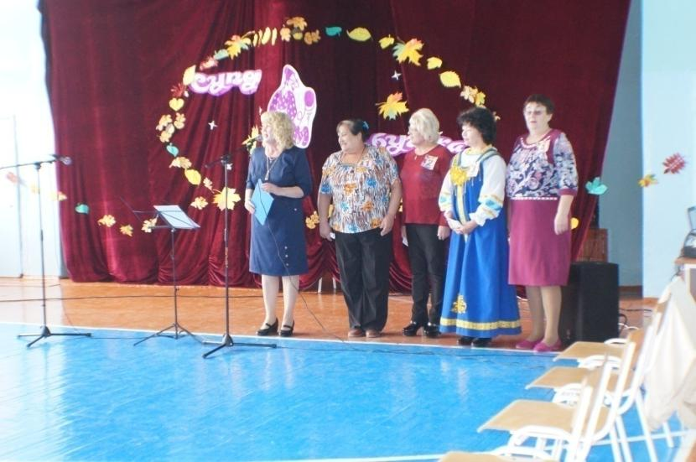

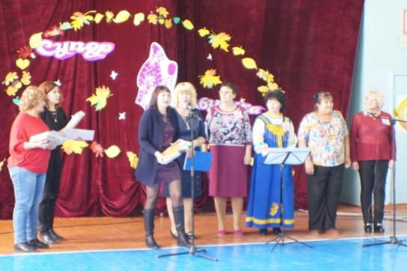

Для пожилых людей в МКУ «СКК «Тоннельщик» действуют 2 любительских объединений, и 1 клуб по интересам. Ни одна программа не обходится без участия ВИА «Огни тоннеля» и вокальной группы «Россияночка». Про вокальную группу «Россияночка» можно сказать особые слова. Она горит как маяк для пенсионеров нашего поселка в хорошем смысле этого слова. На любом празднике они первые заводилы, энтузиасты.

МКУ «СКК «Тоннельщик» уделяет повышенное внимание патриотическому воспитанию населения через проведение мероприятий.

По патриотическому воспитанию населения в СКК проведено 9 мероприятий, присутствовало 678 чел., участников 198 чел.

9 мая, с самого утра, звучали песни военных лет, придавая торжественность и праздничное настроение этому дню. В это утро погода выдалась на удивление солнечной и теплой, будто радовалась празднику вместе с нами. В 10 часов у дверей школы собрались все жители поселка для шествия в колонне «Бессмертного полка». С чувством сопричастности к подвигу в ВОВ, шествующие отдали дань уважения всем, кто сражался за освобождение родины от нацистской Германии 1941-1945гг. У памятника «Никто не забыт - ничто не забыто» прошел митинг, посвященный 72-годовщине Победы.

Учащиеся старших классов, под руководством педагога СОШ Козлова Н.М., несли почетный караул. С поздравлениями выступили директор школы Онгориев Р.Э., глава поселка Кудряшов А.А., председатель Совета депутатов Ефимова Т.В. Школьники показали постановку, Водолажская А. и Кузьмина Т. спели песню о войне. Торжественно были возложены венки у памятника в память о тех, кто не дожил до дня Победы, кто сражался и склонил свои головы на войне.

Еще долго люди стояли у памятника, делились впечатлениями, фотографировались, подносили памятнику цветы. А после всех жителей пригласили на солдатскую кашу и горячий чай. Впервые сотрудники МКУ совместно с Советом депутатов приготовили настоящую солдатскую кашу и чай, которую детвора и взрослые с удовольствием отведали.

Кульминацией празднования стал концерт «Ваш подвиг жив, неповторим и вечен!», в котором принимали участие жители всех возрастов поселка.

Открытием концерта стала композиция «Дети войны» в исполнении воспитанников детского сада Веселовой Марии, Бирюковой Сони и Лежнева Димы, которая растрогала северомуйцев и вызвала бурю аплодисментов.

Учащиеся объединения «Мир» под руководством Кузьминой Т.А. показали композицию «Дети войны».

Веселова Е.Н. прочувствованно и проникновенно донесла до зрителей отрывок из поэмы Ольги Бергольц «Ленинградская поэма» и стихотворение «Песнь о земле».

Каждый год мы поем те же самые песни о войне, но каждый раз они пронизывают наши души. Песня «Алеша», исполненная хором СДШИ, учащимися и педагогами, позволили испытать зрителям всю силу и глубину выраженных в этой песне чувств.

После проникновенной до глубины души песни «Непрошенная война» в исполнении Е. Колотовкиной присутствующие в зале почтили память всех погибших минутой молчания.

В продолжение концерта П. Гисс, аккомпанируя себе на гитаре, исполнил песни о победе и любви.

Пенсионерка Зартдинова Г. продекламировала с волнением и трепетом стихотворение Мусы Джалиля «Варварство», написанное в 1943 году в фашистском концлагере автором.

ВИА «Огни тоннеля» спели три песни: «За того парня», «Журавли» и «Песню военных летчиц» от слов этой песни у зрителей на глазах выступали слезы.

Хореографическая группа «Подсолнух» под руководством Веселовой Е.Н. представила танцевальную композицию под песню «Кукушка».

Шелковы Мария и Софья дуэтом исполнили песню «Нам нужна одна победа!». Танцевальную зарисовку показали воспитанницы Е.Н. Гутовской .

Вокальная группа «Россияночка» опять радовали зрителей мастерством исполнения и спели песню «Огонек» на слова Исаковского, музыка была написана красноармейцем Михаилом Никоненко в 1943 году во время боев за Харьков и сразу же стала популярной и задорную песню «Бегут года».

Аглеева Алина в очередной раз душевно исполнила новые, современные песни о войне «А закаты алые», «Помни».

Зрители с удовольствием слушали песни военных и послевоенных лет современных авторов о войне. Зал поддерживал и сопереживал как маленьким артистам, так и взрослым.

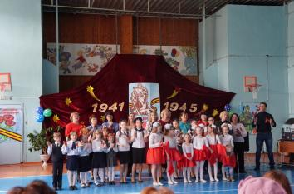

***Информация МУК «СКК «Тоннельщик»***

***о работе с инвалидами***

Несмотря на рост числа инвалидов в России еще ничтожно мало учреждений, которые ведут работу по оказанию им социальной, социально-медицинской, материальной, социальной и другой помощи. Одной из важнейших проблем инвалидов является их не включенность в общественную жизнь. В последнее время специалисты разных профессиональных направлений ведут разработку технологии социального, социально-медицинского, социально-психологического сопровождения инвалидов. Идет активное обсуждение опыта работы ведущих социально-реабилитационных центров в специальных журналах, на конференциях и других научно-практических форумах. Однако, считаем, что есть необходимость постоянного и целенаправленного изучения проблем инвалидов, как на государственном, так и региональном уровне.

Инвалид в России сталкивается также с такими проблема как одиночество, так как их общение ограничивается рамками семьи или ближайших родственников.

Общение и внимание, люди с ограниченными возможностями получают посещая наши уличные мероприятия.

Работая с детьми-инвалидами мы сотрудничаем с различными организациями. В этом году к традиционной Акции ко Дню Инвалида мы привлекли несколько организаций нашего поселения, на добровольные пожертвования которые они сдали, мы приобрели новогодние подарки.

Одно из направлений нашей работы с детьми-инвалидами, чтобы дети с ограниченными возможностями здоровья не чувствовали свою ограниченность

**Развитие самодеятельного**

**художественного творчества.**

По сохранению традиций народной культуры проведено 5 мероприятий, присутствовало 467 чел.,

«Масленица по-северомуйски!» - уличное шествие;

«Вперед, сесеромуйская спортивная семья!» - спортивные состязания в рамках празднования национального праздника Сагаалган

«Все о пасхе» - фольклорная беседа;

«Сур-харбан -2017» - культурно-спортивный праздник;

26 февраля работники культуры МКУ «СКК «Тоннельщик» вместе с участниками клубных формирований приготовили жителям поселка Северомуйск особенное поздравление с масленицей. А именно, весело, громко и с песнями прошлись по улицам поселка, поздравляя идущих навстречу прохожих.

Люди были приятно удивлены, видя нарядных, веселых участников такого шествия, которых можно было услышать даже издалека.

Поздравляющие подготовили еще интересную викторину на тему Масленицы, чтобы проверить, насколько жители помнят старые традиции праздника. Если ответ был верным, отвечавшему вручались сладкие угощения. Конечно же, помимо угощения, не обошлось и без самого главного атрибута этого праздника - вкусных блинчиков. Поздравления звучали и от самой маленькой, Марии Веселовой, воспитанницы детского сада. Она громко и с выражением поздравляла прохожих с праздником. Семья Лежневых с радостью присоединилась к праздничному шествию. Участники шествия заходили по пути и в магазины, чтобы поздравить продавцов и каждый получил поздравление и долю веселого настроения. В свою очередь продавцы одаривали детей конфетами.

Подводя итоги этого года можно с уверенностью сказать, что Масленица - удалась!  

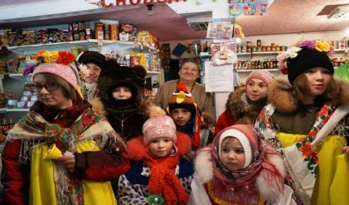

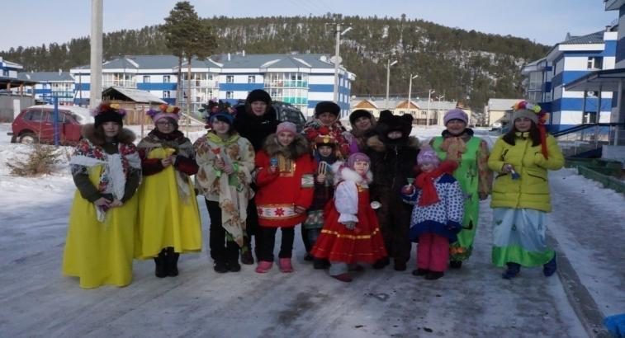

В рамках празднования национального праздника Сагаалган - самого торжественного и главного праздника нашей родной Бурятии, начала весны и Нового года по лунно-солнечному календарю, 4 марта в Северомуйской школе работники МКУ «СКК «Тоннельщик» провели семейное спортивное мероприятие «Вперед, северомуйская спортивная семья!» со множеством интересных и активных игр. Для участия, предварительно, были приглашены 4 семьи, семья Семеновых, семья Лежневых, семья Ребровых и семья Хлебниковых, каждая из которых состояла из 3-х человек: папа, мама и ребенок.

В начале мероприятия прозвучали благопожелания от ведущих программы и старейшей жительницы поселка Эммы Черниновой, затем представление команд, где каждая семья объявила название своей команды и девиз. Таким образом появились «Дельфины», «Апельсин», «Медведи», «Крепкий кулак».

Первое задание досталось сильной половине команд, папам. Главы семьи соревновались, кто быстрее надует шарик и нарисует на нем дом, с этим конечно папы очень быстро справились, и приступили к следующим заданиям, а их было достаточно. Все команды на отлично справились и с метанием дротиков, и игрой в охоту, где каждому из команды нужно было мячом попасть впереди стоящую кеглю, на которой было наклеено животное, каждое из которых имело свой вес: белка – 3 кг, медведь 200 кг, и т.д.

Болельщики активно поддерживали своих фаворитов, выкрикивая слова поддержки, чем придавали больше азарта и оптимизма командам. После каждого состязания команд, жюри оценивала каждую команду по 5-ти бальной шкале. Волнение и радость переполняли каждого присутствующего на этом празднике, много позитива получили как участники, так и болельщики команд. Кроме спортивной подготовки, семьи удивили нас и своими творческими способностями. Им было дано задание в течении 5 минут продолжить фразу "У нас в Северомуйске Сагаалган, об этом мы сейчас расскажем вам…", с чем они справились на все 100.

**Команда «Медведи» - Хлебниковы.**

У нас в Северомуйске Сагаалган,

Об этом мы сейчас расскажем вам:

Участвуют спортсмены в состязаниях

И на горах белеет еще снег!

Нас ждет сегодня здесь успех!

**Команда «Дельфины» - Ребровы.**

У нас в Северомуйске Сагаалган,

Об этом мы сейчас расскажем вам:

Хороший праздник у бурят

И о нем все говорят!

Проходит он у нас зимой

Когда мороз и ветер злой

А после к нам придет весна,

Мы скажем дружно: Сайн байна!

**Команда «Апельсин» - Лежневы.**

У нас в Северомуйске Сагаалган,

Об этом мы сейчас расскажем вам

Буряты молятся, буузы едят,

Белому месяцу - каждый рад!

**Команда «Крепкий кулак» - Семеновы.**

У нас в Северомуйске Сагаалган,

Об этом мы сейчас расскажем вам:

Мы приглашали друг друга в гости,

Варили буузы и пили молоко,

Сидели дружно и играли в кости.

В конце всех пройденных этапов, жюри объявили итоговые

оценки, таким образом были выявлены и награждены победители и участники этого замечательного праздника. В финале нашей программы все участники, болельщики и жюри встали в огромный круг и закружились в праздничном ёхоре с самыми добрым и сокровенными помыслами!

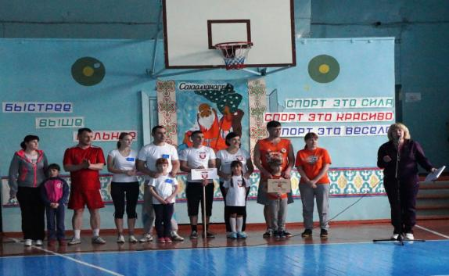

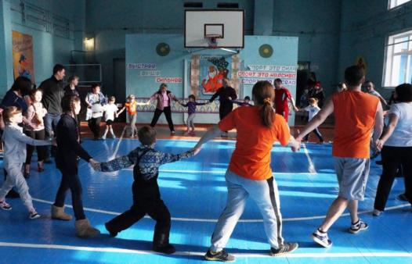

**Работа клубных формирований.**

В 2017 году в «СКК «Тоннельщик» работали 6 клубных формирований, 99 участников. Все участники клубных формирований, активно принимали участие в мероприятиях МКУ «СКК «Тоннельщик» и поселка.

11 февраля жители поселка Янчукан принимали у себя гостей северомуйского ВИА «Огни тоннеля», в состав которого входят музыкант Алексей Григоренко, а также исполнительницы песен о природе, родной земле, БАМе, и, конечно, о Северомуйске – Наталья Поломошина и Татьяна Логинова.

Это уже второй визит «Огней тоннеля» в маленький таежный поселок. Янчукан и Северомуйск разделяет всего 55 километров, но выехать с концертом туда (да и в другие населенные пункты) самодеятельному ансамблю бывает не всегда просто. На этот раз концерт состоялся благодаря главе поселка Янчукан Любови Николаевне Изюмовой, которая не только официально пригласила, но и финансово поддержала вокальную группу.

И снова в уютном зале местного Дома культуры зазвучали лирические песни разных авторов, и янчуканцев закружил «Северомуйский вальс».

Восторженные зрители аплодировали исполнителям, а северомуйские артисты с удовольствием представляли творчество почитаемых земляков.

Ну, как не вспомнить тоннелестроителя, северомуйского поэта Юрия Бурова – автора «Северомуйского вальса», давно ставшего гимном поселка? Или – солидарного с Буровым – северомуйского поэта Валентина Кривчикова, который написал:

«Я не был в Альпах, не был и в Карпатах,

И местных их красот не видел я,

Но Буров прав,- Северомуйск, ребята,

Бурятская Швейцария моя!»

И всплывают сроки еще одного северомуйского поэта – проходчика, ветерана труда, кавалера двух орденов Славы – Юрия Аникина:

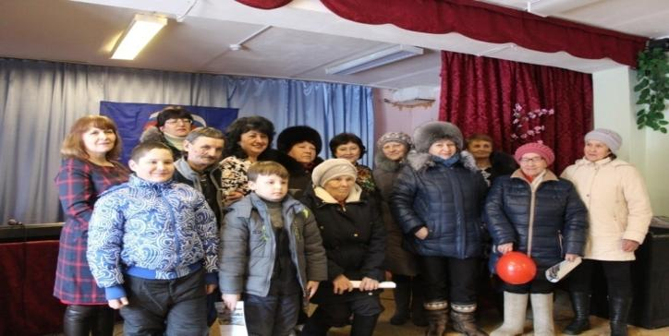

В том краю, где царствуют метели,

Где у ветра волосы, как лён,

Пробивали мы в горах тоннели,

Воплощая в жизнь мечту времён.

Там в тайге, за горным перевалом,

У подножья северных гольцов,

При дороге, словно символ встало, Из чугунных тюбингов кольцо.

То кольцо воздвигнутое нами,

На подъёме гордости и чувств,

Предваряло подвиг наш на БАМе

И посёлок наш Северомуйск.

И не так важно, кто остался в Северомуйске, кто нет – в поселке навсегда прописалось творчество поэтов.

В далекий Санкт-Петербург уехал Юрий Буров. А его песни живут в «таежной Швейцарии».

10 января не стало уехавшего в Калининград Юрия Аникина, но его стихи и песни навсегда останутся в памяти сотен строителей БАМа. Останутся во многом благодаря таким исполнителям как ВИА «Огни тоннеля», в репертуар которого входят песни на стихи Юрия Аникина «Памяти друга» и «Мама, приезжай».

Хорошие песни покоряют сердца.

Не удивительно, что концерт прошел в душевной обстановке. Артисты в ответ на добрые отзывы выразили благодарность жителям Янчукана за теплый прием и внимание. Они искренне уверены – песня помогает передать чувства и понять другого человека, она сближает, объединяет и делает роднее. А когда вокруг родные и близкие по духу люди, на второй план уходят жизненные невзгоды, остается только власть искусства, которая очищает душу от всего несущественного, скудного, будничного, поднимает к высотам понимания смысла жизни. И состоявшийся концерт стал еще одним шагом к этой высоте.

**Цифровые данные**

Количество мероприятий всех форм в 2017 году составило 49, количество зрителей 2667, количество участников 1221.

***Кадровый ресурс***

Одним из важных аспектов качественного исполнения предоставляемых населению услуг являются квалифицированные специалисты.

На 1 января 2017 года штатное расписание МКУ «СКК «Тоннельщик» утверждено в количестве 6, 5 штатных единиц.

 Кадровая ситуация  учреждения культуры   в 2017 г. изменилась, в связи с увольнением художественного руководителя (0,5 ставки) и руководителя клубного формирования.  На должность руководителя клубного формирования, мы приняли студентку 5 курса ФГБОУ ВО «Восточно-Сибирский государственный институт культуры».

На 1 января 2017 г. в учреждении работало 7 человек - 4 специалиста культурно -досугового профиля, 1 библиотекарь. Имеют высшее  образование - 7. Из числа специалистов культурно – досугового профиля имеют стаж от от 1 года до 3 лет – 3 человека ., от 3 лет до10 лет – 2 , свыше 10 лет – 2 человека.

Средний возраст специалиста учреждения 45 лет.

Средне - месячная заработная плата – 32 тыс. 910 рублей с учётом районного, северного коэффициентов, премии, выслуги лет.

Специалисты имеющие звания или награды – нет.

Социальная поддержка работников культуры не производится.

***Методическая работа***

Накапливаемые методические материалы, сценарные материалы сценарные разработки собираются и хранятся в тематических папках. Вся литература и сценарный материал распределен по разделам:

- фольклор,

- детские  праздники и программы,

- работа с семьей,

- работа с пожилыми людьми,

- профессиональные праздники,

- работа с молодежью,

- военно-патриотическое воспитание,

- День Победы.

  Фонотека пополнилась музыкальными дисками разнообразных жанров, постоянно обновляется дискотечный фонд современной музыкой молодёжных музыкальных направлений.

***Инновационная деятельность  учреждени***я

1. Ведется видеосъемка мероприятий,  создается видеотека  проведенных мероприятий.
2. Подготавливаем презентации, показываем через видеопроекторы. (несмотря на то что в учреждении нет собственного видеопроектора).
3. МКУ «СКК «Тоннельщик» в 2017 году участвовал в конкурсе социально-значимых проектов. Организаторы конкурса ОАО «Бурятзолото», администрация Муйского района и региональная общественная организация развития гражданских инициатив «КлубФирн». МКУ представили 3 социальных проекта, в результате обсуждения экспертная комиссия выбрала 2 проекта нашего учреждения - «Северомуйский уличный кинотеатр» и «Танцуй, чтобы жить». Мы получили финансовую поддержку в сумме 100 тыс. рублей.

С 2014 года в планах коллектива МКУ «СКК «Тоннельщик» стояла задача по приобретению проектора для создания уличного кинотеатра в поселке Северомуйск. С помощью данного проекта планировалось совместно с администрацией поселения «Северомуйское» и поселковым Советом депутатов, членами педагогических коллективов СОШ, МБОУ ДО «Созвездие», проведение на свежем воздухе, бесплатно, демонстраций тематических видеофильмов, самостоятельно смонтированных с привлечением целевой аудитории (дети и пенсионеры).

На базе МКУ «СКК «Тоннельщик» проводится сбор тематического материала о строителях БАМа, Северомуйского тоннеля, поселка Северомуйск. На основе собранного материала мы смонтировали видеофильмы, видеослайды.

В августе 2017 года МКУ «СКК «Тоннельщик» выиграл в конкурсе проектов, объявленной Региональной общественной организацией развития гражданских инициатив «Клуб Фирн» видеопроектор и экран. Благодаря этому была воплощена наша идея по созданию Северомуйского уличного кинотаетра.

12 августа 2017 года состоялся первый показ видеофильмов: «Строитель – профессия номер один!», «Мы – бамовцы!», «Северомуйское кольцо», «Северомуйский вальс. Картины Андрея Яковлева», «Байкал», «10-летие сбойки Северомуйского тоннеля», «Журнал «Северо-Муйские огни».

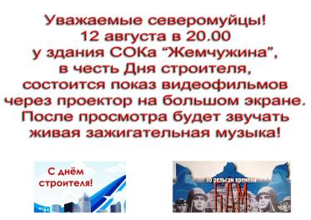

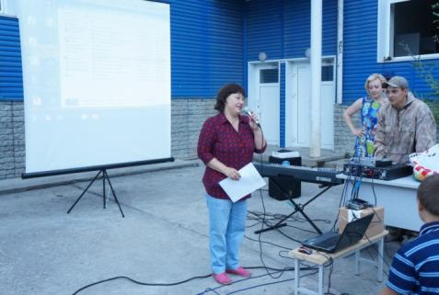

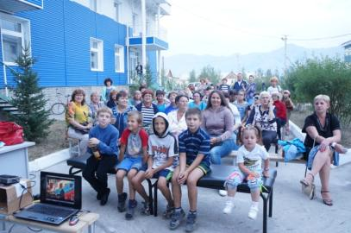

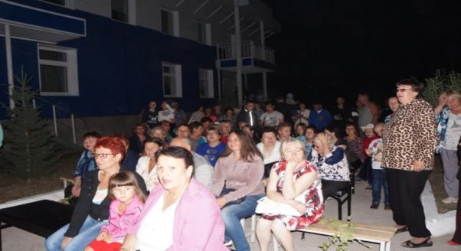

Социальный проект «Танцуй, чтобы жить!».

Цели и задачи проекта.

Организация досуговой деятельности детей поселка Северомуйск, в том числе из социально неблагополучных, малоимущих семей;

- развитие способности талантливых детей (акробатика), возможности творческой самореализации подрастающего поколения;

- двигательная активность детей во внеурочное время;

- профилактика асоциальных явлений (дети занимаются в выходные дни, что дает возможность организованно проводить время);

- развитие форм дополнительного образования в рамках ФГОС, направленных на развитие личности;

Укрепление здоровья детей

- развитие силы, выносливости, гибкости, координации;

- воспитание чувства ритма, темпа, исполнительных навыков и художественного вкуса;

- избавление от зажатости, комплексов;

-формирование красивых манер, походки, осанки, выразительности телодвижений;

Занятия танцевального объединения проводились каждую субботу и воскресение в 2 часа дня в помещении спортзала Северомуйской СОШ под музыкальное сопровождение приобретенного на средства гранта музыкального центра.

Цели достигнуты, так как увеличилось количество детей в танцевальном объединении вдвое (было 8 участников, стало 16). Большой интерес к занятиям появился у родителей. Дети с удовольствием приходят в выходные дни и занимаются танцами.

Дети выступают на мероприятиях, проводимых в МКУ «СКК «Тоннельщик», в школе, в детском саду.

С танцем «Восточная красавица» выступали на концерте ко Дню Защиты детей 1 июня 2017г. (перед воспитанниками летнего школьного лагеря (47 чел.)), на концерте ко Дню России 12 июня 2017г. (68 человек), на концерте ко Дню влюбленных 08 июля 2017г. (72 человека, с присутствием глав поселения Северомуйское и Муйского района);

С танцем «Плакали зверушки» на концерте ко Дню России 12 июня 2017 года (68 человек);

Со спортивным танцем на концерте ко Дню влюбленных 08 июля 2017 г. (72 человека, с присутствием глав поселения Северомуйское и Муйского района);

С приветственным байкальским танцем выступали на мероприятиях: в Северомуйской СОШ на День учителя 06 октября 2017 г. (перед 21 чел.), в центре дополнительного образования «Созвездие» на День праздника Бурятского языка 27 октября 2017г. (28 чел.), в детском саду поселка Северомуйск в честь праздника Дня Бурятского языка 31 октября 2017 г. (46 чел.).

За период действия работы проекта с июня по октябрь 2017 года произошло увеличение количества детей (по заявлениям от родителей детей) с 8-ми до 16-ти человек. Благодаря пожертвованию Международной золотодобывающей компании Nordgold, у танцевального объединения появилась возможность иметь шикарные костюмы для выступлений, появилось музыкальное сопровождение (приобретен музыкальный центр), увеличился интерес среди детей, родителей и образовательных организаций к работе танцевального объединения.

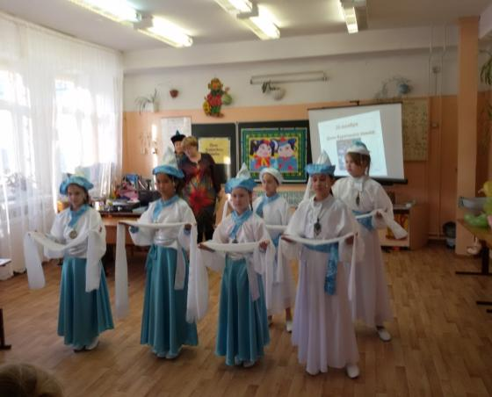

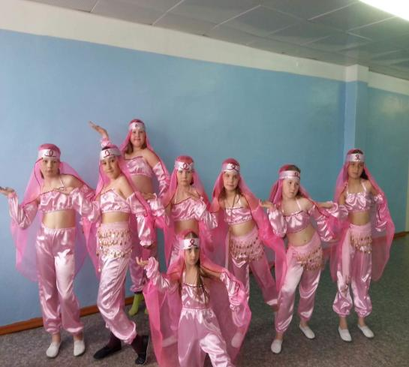

**Выводы и предложения.**

Основные задачи по уставной деятельности МКУ «СКК «Тоннельщик» за отчетный период выполнены не полностью. МКУ стал организатором 49 мероприятий.  
 Аварийное здание, недостаточное финансирование учреждения не позволяет в полной мере использовать организационно-творческий потенциал МКУ «СКК «Тоннельщик». Необходима помощь Министерства культуры Республики Бурятия в выделении бюджетных средств на ремонт и содержание здания СОК «Жемчужина». Материально-техническая база слабая, отсутствие специалистов с профессиональным образованием, территориальная отдаленность учреждения от постоянного поселка.  
Все выше перечисленное не способствует стимулированию работников МКУ «СКК «Тоннельщик» и негативно отражается на деятельности учреждения в целом.

Директор МКУ «СКК «Тоннельщик» Н.С. Аглеева

**Финансовые расходы**

**МКУ «СКК «Тоннельщик» за 2017 год.**

**По статье 211**– заработная плата - из местного бюджета по МКУ выплачено 1342818,53 руб.; по библиотеке из местного бюджета выплачено 363875,91 руб. За счет ассигнований из Республиканского бюджета специалистам КДУ выплачено 197723,33 руб., специалисту библиотеки-149164,24 руб. Итого расход по заработной плате равен 1792116,05 руб. Всего распределено средств на ст. 211 из Республиканского бюджета 346887,59 руб.

**По статье 213**-начисления на выплаты по оплате труда расход составляет 557659,76 руб. Это отчисления в ПФ и ФСС. Из местного бюджета по КДУ выплаты по налогам составляют 396692,37 руб., по библиотеке-108613,93 руб.; из Республиканского бюджета оплачено налогов по ДК 59652,89 руб., по библиотеке 43459,52 руб. Распределено за счет средств Республиканского бюджета 103112,41 руб. В ФСС за счет расходов по листам нетрудоспособности дебиторская задолженность на 01.01.2018 г. составляет 10032,27 руб.

Ассигнования из Республиканского бюджета составляют 450000 руб. и освоены 100%.

Средняя заработная плата основного персонала отрасли «культура» за 2017 год составляла 32910,00 руб., что соответствует целям плана мероприятий «дорожная карта».

**По статье 212**-прочие выплаты расход составляет 20189,30 руб. по льготному проезду в отпуск работников МКУ

Расход **по статье 221**-услуги связи составляет 26421,20 руб., из них 22000 руб. – абонентская плата за поставку Интернета и 4421,20 - за услуги связи ООО «Витол» .

За проезд в командировку, **по статье 222**-транспортные услуги, работникам КДУ выплачено 1386 руб.. Работникам библиотеки выплачено 198 руб. за проезд в командировку.

По коммунальным услугам - **статья 223**- расход составляет: 331513,72 руб. За тепло- и водоснабжение в ООО КОМУСЛУГА 1478,70 руб. За потребленную электроэнергию в ОАО «Читаэнергосбыт» оплачено 3030035,02 руб.

**По статье 225**-работы, услуги по содержанию имущества - по договору ГПХ (реставрация костюмов) оплачено 4140 руб.

**Статья 226**- прочие работы, услуги -включает в себя расходы: на программное обеспечение в сумме 8725 руб. («АМБА», «СТЭК»); на подписку на периодические издания 27701,09 руб., на договора ГПХ (за охрану здания и бухгалтера на время отсутствия основного работника, а также за установку программ на компьютер) 72275,51 руб.

Расходы **по статье 290** прочие расходы, составляют 108742,13 руб., из них: 8245,13 руб. на уплату пеней и штрафов за несвоевременность, 1142 руб. по налогу на имущество организаций и 99355 руб. проведение мероприятий

На увеличение стоимости основных средств **по статье 310** израсходовано 141879 руб. из них 10000 руб.- гранты ( проектор и костюмы), 16600- библиотечный фонд, 15000 руб. -экран, 10279 – ноутбук.

На приобретение материалов **по статье 340** израсходовано 36370 руб. канцелярия и хозяйственные товары, в том числе на проведение мероприятий в сумме 26360 руб.

Всего за 2017 год **расходы** МКУ «СКК «Тоннельщик» составили **30502466,83 руб. Дебиторская задолженность 13556,53 руб.,( по налогам) кредиторская – 1010,59 руб.(ОАО «Читаэнергосбыт») - своевременно не выставлен счет**

Главный бухгалтер МКУ «СКК «Тоннельщик» О.Н. Полынова

Приложение № 2

к решению Совета депутатов

МО ГП «Северомуйское»

№ 93 от 03.07.2019 года.

СОГЛАСОВАНО: УТВЕРЖДАЮ:

_______________________ _____________________

Глава-руководитель администрации Директор

МО ГП «Северомуйское» МКУ «СКК «Тоннельщик» А.А. Кудряшов Н.С. Аглеева

***ТЕКСТОВОЙ ОТЧЕТ   
МУНИЦИПАЛЬНОГО КАЗЕННОГО УЧРЕЖДЕНИЯ  
«СОЦИАЛЬНО-КУЛЬТУРНЫЙ КОМПЛЕКС «ТОННЕЛЬЩИК»***

***за 2018 год***

1. **Краткая характеристика учреждения культуры:**

1.1. Муниципальное казенное учреждение «Социально-культурный комплекс «Тоннельщик» поселка Северомуйск, находится по адресу: Республика Бурятия, Муйский район, п. Северомуйск, ул. Комсомольская, 29. Директор учреждения: Аглеева Наталья Сергеевна. Построен в 1977 году, с 2009 году капитальный косметический ремонт здания не производился. Система отопления не действует, в здании отсутствует водоснабжение, не работает санузел. В таких условиях сотрудники МКУ «СКК «Тоннельщик» работают с ноября месяца 2015 года по настоящее время.

Здание нашего учреждения расположено на территории ветхого и аварийного жилья, подлежащего сносу.

МКУ «СКК «Тоннельщик» осуществляет свою деятельность соответствии с Конституцией РФ, Федеральным законом “Основы законодательства РФ о культуре”, с другими законодательными актами, нормативными документами министерства культуры РФ, министерства культуры Республики Бурятия.

МКУ «СКК «Тоннельщик» в течение 2018 года работает в тесном партнерстве с **Администрацией МО ГП «Северомуйское», поселковым Советом депутатов, детским садом «Сказка» и МБО ДО ЦДОД «Созвездие» и с ТОС «СТart» поселка Северомуйск**.

Учреждение является юридическим лицом, обладает обособленным имуществом, закреплённым за ним на праве оперативного управления, имеет своё наименование сметы и отдельный баланс, лицевой счёт в отделении казначейства, расчётный счёт и иные счета в учреждении банка, круглую печать, штамп, бланки установленного образца.

МКУ «СКК «Тоннельщик» является некоммерческой организацией, самостоятелен в осуществлении подбора и расстановки кадров, культурно-досуговой, просветительской и иной деятельности в пределах определённых законодательством РФ.

МКУ «СКК «Тоннельщик» создан в целях:

- Сохранения и возрождения культурных национальных традиций, обрядов, обычаев, художественного самодеятельного творчества и культурно-досуговой деятельности;

- поддержки самодеятельных общественно значимых инициатив и культурно-творческой, научно-технической, общественно-политической, экологической и др. сфера;

- создания условий для организации нерегламентированного досугового общения, содействия освоению различными группами населения, прежде всего ветеранами труда, детьми, подростками, молодёжью умением и навыков содержательного проведения свободного времени;

-удовлетворение культурных запросов различных групп населения, развития народного творчества;

-создание условий для развития искусства, базирующегося на традиционной народной культуре и пропагандирующего его;

-укрепления материально-технической базы МКУ «СКК «Тоннельщик».

Для осуществления поставленных целей МКУ «СКК «Тоннельщик» осуществляет следующую деятельность:

-поддерживает и сохраняет созданные кружки самодеятельности и обеспечивает благоприятные условия для их культурно-творческой и просветительской деятельности;

-обеспечивает содействие и поддержку в развитии любительских объединений и клубов по интересам;

-осуществляет подготовку и проведение тематических мероприятий, концертов, праздников, фестивалей, утренников, юбилеев, молодёжных вечеров отдыха, конкурсов, шоу-программ, лекториев, и других мероприятий досуговой деятельности.

**2. Кадры**:

*2.1. Список сотрудников МКУ «СКК «Тоннельщик».*

|  |  |  |  |
| --- | --- | --- | --- |
| № | фамилия имя отчество |  | должность |
|  |  |  |  |
| 1. | Балашова Елена Евгеньевна |  | Руководитель клубного формирования вокальная группа «Россияночка» |
|  |  |  |  |
| 2. | Шелкова Марина Александровна |  | Руководитель клубного формирования |
|  |  |  | «Огонек» |
| 3. | Аглеева Наталья Сергеевна |  | Директор |
|  |  |  |  |
| 4. | Логинова Татьяна Борисовна |  | Библиотекарь |
|  |  |  |  |
| 5. | Полынова Ольга Николаевна |  | Главный бухгалтер |
|  |  |  |  |
| 6. | Цой Татьяна Александровна |  | Художник-постановщик |
|  |  |  |  |
| 7. | Кузьмина Татьяна Александровна |  | Художественный руководитель |
|  |  |  |  |
| *2.2*.Согласно штатному расписанию | | 7 единиц. | |

*2.3.* Специалисты культурно-досуговой деятельности– 6.

*2.4*.Имеют высшее образование6человек.

*2.5*.В2018г.сохраняется потребность в следующих кадрах:

Руководитель хореографический студии. Художественный руководитель.

*2.6*.Один специалист закончил заочное обучение в июне 2018 года, в ФГБОУ ВО «Восточно-Сибирский государственный институт культуры» г. Улан-Удэ по направлению подготовки - режиссура театрализованных представлений и праздников.

1. **Культурно-досуговая деятельность:**

3.1. *Основные направления работы МКУ «СКК «Тоннельщик»* *в* *201*8*году*. Перспективный план работы учреждения составляют:

-развитие искусства и народного творчества, досуговая деятельность, сохранение культурного наследия народов, проживающих на территории Муйского района, эстетическое, духовное и нравственное воспитание детей, подростков и молодежи, познавательные, развлекательные мероприятия, работа с семьей, пожилыми людьми по месту жительства, идеологическое и военно-патриотическое воспитание, формирование здорового образа жизни, профилактика и предупреждение не правовых действий и поступков, безнадзорности, правонарушений и преступности, табакокурения, алкоголизма и наркомании. Также мероприятия, посвященные знаменательным датам и государственным праздникам.

**3.2.Наиболее крупные мероприятия в 2018 году**

Есть в морозном январе день, окрашенный радостным, каким-то весенним настроением. Это 25 января – Татьянин день и День всех студентов. Именно эта дата является двойным народным праздником – праздником открытия первого университета в Москве и праздником Святой великомученицы Татьяны.

И по такому случаю 25 января 2018 года в Северомуйской СОШ работниками МКУ «СКК «Тоннельщик» была проведена конкурсно-развлекательная программа для учащихся 7- 8 классов.

Задор и праздничное настроение участникам мероприятия, придала песня о Татьяне, прозвучавшая в самом начале программы.

Ведущие праздника, Шелкова М. и Логинова Т. в игровой форме поведали ребятам о происхождении праздника. Ребята с интересом слушали историю о бытие Святой мученицы Татьяны, о том, как на Руси в 19 веке праздновался День Студента и как он празднуется в наше время. Прослушали Гимн Студентов и песенку студента. Весело и дружно участвовали в познавательных конкурсах, интеллектуальных викторинах и подвижных играх.

Хотелось бы отметить самых активных участников этого мероприятия, учеников 7 класса: Кухаревский Е., Мухина И., Кушнир А., Бендовский О., Филонова О., Морозов С., Шелкова С., Чупанов А., ученики 8 класса: Солонинов А., Штанько Г., Штанько Б., Аглеева А., Ломакин М., Середник И., Ипатова Е., Колотовкин А., Поберей В., Гисс Д..

2 февраля 2018 года исполнилось 75 лет Сталинградской победе.

 75 лет назад состоялась самое кровопролитное сражение Великой Отечественной войны 1941-1945 г.г. и во всей мировой истории войн – Сталинградская битва.

Битва за Сталинград продолжалась с 17 июля 1942 года по 2 февраля 1943 года.

В общедоступной библиотеке МКУ «СКК «Тоннельщик» поселка Северомуйск в этот день прошли беседы с читателями. В беседе принимал участие ребенок войны, Люфу Юрий Петрович, которому в эти годы было 5 лет. Со слезами на глазах, присутствующие смотрели кадры из фильма «321-я Сибирская» (киностудии «МонУла Филмз») -  об участии дивизий, сформированных в Сибири, в Бурятии в боях под Сталинградом в 1942-1943гг. Юрий Петрович дополнил  информацию о главнокомандующих ВОВ, о  Рокоссовском Константине Константиновиче.

Такие мероприятия  помогают  осмыслить подвиг нашего народа в войне на достоверных исторических фактах, воспитывают любовь и уважение к своему народу, к истории своей страны, уважительно относится к [ветеранам](http://pandia.ru/text/category/veteran/) Великой Отечественной войны.

 Память о Сталинградской битве - это память о великом народном подвиге, душевном порыве, единстве и мужестве.

 В дни празднования бурятского национального праздника «Сагаалган», МКУ «СКК «Тоннельщик» для жителей поселка Северомуйск организовал культурно-спортивное мероприятие «Вперед, северомуйская спортивная семья!» Открытием праздничного мероприятия был национальный танец, исполненный коллективом «Танцуй, чтобы жить» под руководством Гутовской Е. Н.

В семейном празднике приняли участие 4 семьи. Команда «Молния», семья Перелыгиных - Мария, Евгений и дочь Полина, команда «Спортсмены» - Сидоренко Татьяна, Сергей и дочь Карина; команда «Весёлые жуки» - Жуковы Татьяна, Николай и сын Коля; команда «Стрела» - Гусевы Валентина, Максим и Станислав. Участников мероприятия оценивало жюри: Харитонова М.О.; Балашова Е.Е, Ефимова Т.В.

В первом этапе конкурсной программы участники представили визитную карточку семьи в стихотворной форме, тем самым удивив и развеселив зрителей и жюри.

На втором этапе главы семейства – папы, продемонстрировали свою смекалку и фантазию, изобразив на воздушных шарах дом своей мечты.

Сплоченность дружной семьи, родители и дети, показали в третьем конкурсе, задача состояла в том, что на сцепленных руках родители должны были пронести ребенка до финиша и обратно.

Четвертым заданием для команд было пронести на вытянутой руке в ложке корм для скакунов по принципу эстафеты. И не растерять его. Так же команды активно участвовали в конкурсах: «Конные скачки», «Меткий стрелок», «Дартс», «Отличные охотники». «Северомуйские улигершины» - конкурс, в котором участники досочинили и представили на суд зрителей и жюри свои поэтические творения. И завершающим командным заданием было на скорость передать мяч.

Благодаря своей сплоченности, ловкости, собранности и стремлении, все команды справились с заданиями. По итогам конкурсной программы первое место заняла семья Гусевых «Стрела», второе место семья Жуковых «Весёлые жуки», третье место семья Перелыгиных «Молния», четвёртое место семья Сидоренко «Спортсмены». Жюри огласили результаты конкурсов и вручили грамоты и памятные подарки за участие в соревнованиях. Участники и болельщики остались довольны.

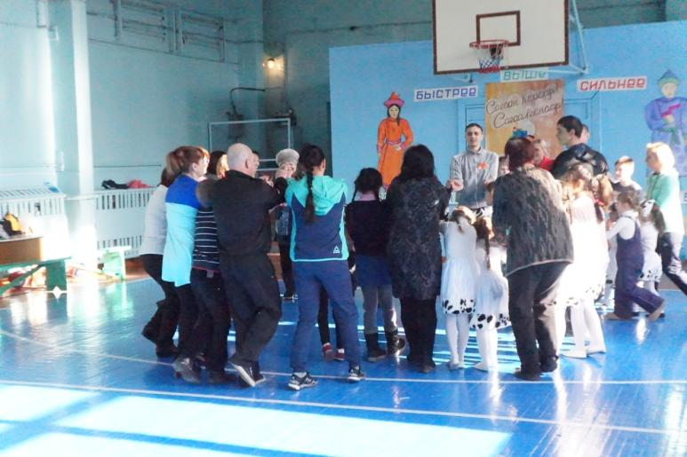

В народе говорят: чем богаче Масленицу отпразднуете — тем богаче год будет. Всю масленичную неделю пекут блины, а блины – одно из излюбленных блюд нашего народа. Добрые традиции печь блины в Масленицу и угощать ими родных, друзей и знакомых уходят корнями вглубь нашей истории. По ставшей уже традиции в Северомуйске, в последнее воскресение Масленицы, в прощенный день, прошло масленичное шествие по поселку культработников МКУ «СКК «Тоннельщик» с участниками клубного формирования «Огонек», а это Дутышева Валерия, Шестакова Мария, Говорова Мария, Бутакова Нелли, Бастрикова Алена, Сидоренко Карина, Перелыгина Полина, с читателями библиотеки Полтораниной В.Д. , Поломошиной Н.С. и депутатами Совета депутатов. В этот зимний морозный день красочное шествие удивляло и радовало односельчан своими нарядами и дарило хорошее настроение. Дети задорно произносили заклички о Масленице, весне и прощании с зимой! Всех встречных угощали блинами, которые напекли депутаты Павлова Д.А., Ефимова Т.В., Аглеева Н.С., Логинова Т.Б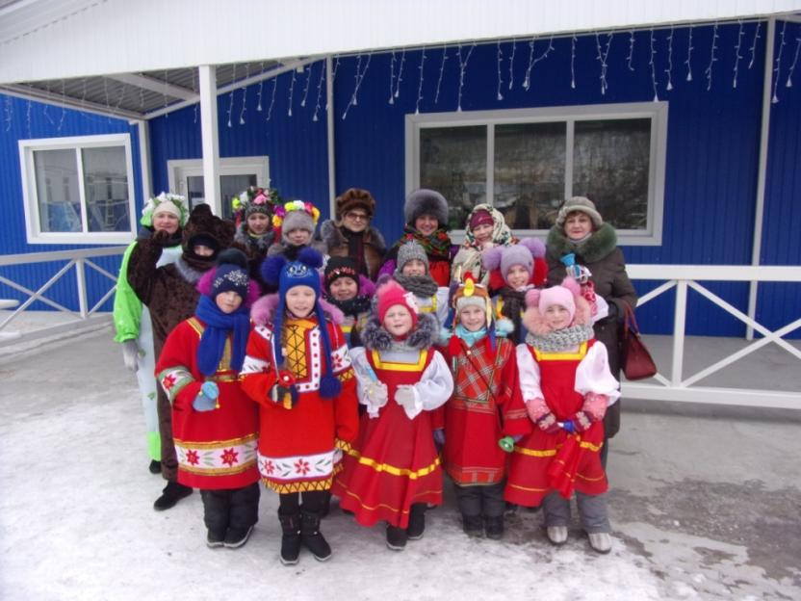.

В честь Женского праздника 8 Марта МКУ «СКК «Тоннельщик» порадовал жителей поселка праздничной концертной программой «Музыка весны».

Ведущая Наталья Аглеева поздравила лучшую половину человечества – женщин, с началом весны, с пробуждением природы и пожелала всем прекрасного весеннего настроения.

В исполнении Натальи Ульяновой, Татьяны Логиновой и Натальи Поломошиной состоялся дебют новой песни «Даурская сирень» на слова Т.Логиновой, а музыку, аранжировку и запись мелодии осуществили семья Шаманских –Татьяна и Сергей (Таксимо).

Танцевальная группа под руководством Елены Гутовской подарила зрителям танцы «Цветочная фантазия», «Игра кошек» и «Русский». Новые песни «Расцвело», «Не зови» прозвучали в исполнении вокальной группы «Россияночка».

Зажигательный танец «Вася-Василек» исполнили воспитанники Татьяны Кузьминой, рук.

Порадовали зрителей своим исполнением песен Поломошина Наталья «Верни мне музыку», Шелкова Марина «Один раз в год сады цветут», Наталья Ульянова «Ты на свете есть», Елена Сорокина «Белоснежная вишня» и «Волною накатило».

Зрители с удовольствием приняли участие в викторине, а за правильные ответы получали приз – шоколадку.

Юмористическую сценку «Хочу в отпуск» разыграли Елена Сорокина и Валентина Полторанина.

Участницы клубного формирования «Огонек» МКУ»СКК «Тоннельщик» Дутышева Лера и Говорова Маша для любимых мам исполнили песню «Я целую твои руки» и задорные частушки.

В заключение концерта вокальная группа «Огни тоннеля» подарили песню «Спасибо тебе» второй прекрасной половине человечества – нашим дорогим мужчинам.

9 мая жители поселка Северомуйск праздновали 73-ю годовщину Победы в Великой Отечественной войне.

Праздничные мероприятия пришлось срочно корректировать в связи с выпавшим накануне ночью снегом.

В 10.00 утра жители поселка были приглашены в спортивный зал школы для проведения митинга «Память сердца».

Открыли митинг ведущие Кузьмина Татьяна и Аглеева Наталья «Гимном России», символом гордости за нашу страну.

Участники объединения «Огонек» МКУ «СКК «Тоннельщик» представили хореографическую зарисовку «Погибшие солдаты» отобразив боль и ужас, которые принесла война.

В программе прозвучали песни «Это просто война» в исполнении Аглеевой Алины и Поломошиной Натальи, «Давным-давно была война» - Логиновой Татьяны, Поломошиной Натальи, Аглеевой Натальи.

Жительница нашего поселка Зартдинова Галина с дрожью в голосе прочла стихотворение М. Джалиля «Носочки», напомнив о зверствах фашистов во время войны.

Стихи о победе и благодарность за победу декламировали воспитанники д/с «Сказка».

С поздравлением с праздником выступил директор северомуйской школы Онгориев Р.Э.

Минута молчания в 73-ий раз напомнила нам о погибших в годы страшной войны.

Северомуйцы приняли активное участие в шествии «Бессмертный полк» к памятнику Победителям в ВОВ, где возложили венки и цветы. В почетном карауле стояли ученики СОШ. Глава п. Северомуйск Кудряшов А.А. поздравил жителей с праздником, с Великой Победой советского народа в ВОВ, пожелал всем мира, здоровья, радости и успехов в мирной жизни.

Традиционно для жителей поселка была проведена акция «Полевая кухня». Отведав солдатской каши, которую приготовили депутат Ефимова Т., Зырянова В., Смольникова В., в 13.00 зрители прошли в спортивный зал СОШ на концертную программу «Победная весна».

В празднично украшенном зале, песней «Майский вальс» в исполнении М.Шелковой и Н.Поломошиной, МКУ «СКК «Тоннельщик» открыл праздничный концерт.

Воспитанники старшей группы д/с «Сказка» номером «Защитники всех времен» поздравили зрителей с Днем Победы.

Вокальная группа «Россияночка», как всегда порадовала зрителей своим исполнением песен «Поппури» - военных лет.

Ведущие концерта Аглеева Н. и Логинова Т. поздравили с Днем Победы зрителей и присутствовавших в зале детей войны:

Люфу Юрия Петровича и Заиграеву Нину Ивановну, которым были вручены цветы и подарки, а Е.Сорокина в подарок для всех приглашенных исполнила песню «Снег седины».

Перелистывая страницы истории той далекой войны, память вернула зрителей к мирной поре 1941 года песней «Довоенный вальс» в исполнении Поломошиной Н. и Логиновой Т.

Музыкально-поэтическую композицию «Война и мир» эмоционально исполнили участники клубного формирования «Огонек»: Бендовский Олег, Лапина Алина, Шелкова София, Кушнир Аня, Штанько Глеб, Морозов Сергей и Кухаревский Женя, рук. Шелкова М.А.

Аккомпанируя на гитаре, Наталья Ульянова, показала песню «Десятый наш десантный батальон».

Продолжая вспоминать годы войны, С.Шелкова и М.Шелкова спели песню «До свидания мальчики».

Очень трогательно с песней «Я ангелом летал» выступил Дима Лежнев, а Аня Кушнир и Е. Н.Балашова дуэтом исполнили две песни - «Алеша» и «Крейсер Аврора». Много солдат не вернулось с поле боя и им была посвящена песня «Пропавшим без вести» в исполнении М.Шелковой.

Никого в зале не оставил равнодушным «Монолог матери» в исполнении Г. Зартдиновой.

Душевно и нежно спели песню «Ангел летит» Алина Аглеева и Балашова Е.Е. Веселый задор и отличное настроение подарили зрителям Маша Говорова и Валерия Дутышева , исполнив песню «Прадедушка», а Валерия в завершение номера прочла стихотворение «Спасибо героям».

Танец «Катюша» в постановке Софии Шелковой внес ещё больше хорошего настроения и радости зрителям.

И, конечно же, в этот день звучали песни о любви в исполнении Натальи Ульяновой: «Песня Ниночки» из к/ф «Мы из будущего» и вокальной группы «Россияночка»: «Ворожи не ворожи» и «Я встретил розу»!

В заключение концерта все участники вышли на сцену с финальной песней «Победная весна 45-го!», а дети осыпали зрителей воздушными шарами.

После концерта депутаты МО ГП «Северомуйское» поздравили: Дуюнову Варвару Денисовну, Толстопятенко Евгению Федоровну, Севастьянова Владимира Дмитриевича, Нимаеву Екатерину Доржиевну, Гомбоеву Жаргал Гончиковну, пожелав долгих лет жизни под мирным небом, счастья им и их родным! К сожалению ни одного ветерана ВОВ в поселке не осталось.

На стадионе СОШ в 21.00 состоялся Праздничный салют в честь Дня Победы!

Под мирным небом пусть живет моя любимая страна,

Пускай цветущей и поющей будет каждая весна!

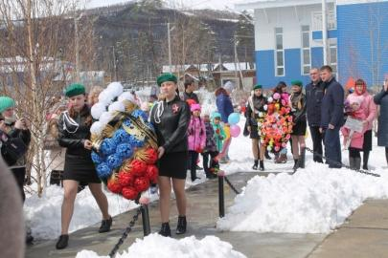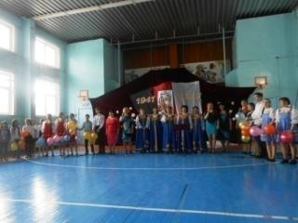

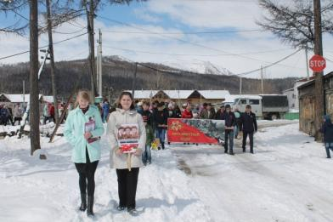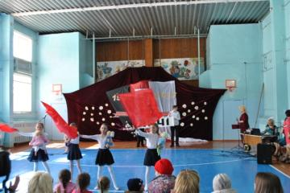

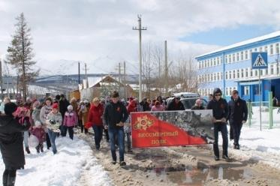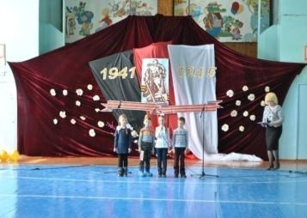

2 июня в п. Северомуйск на территории школы прошел праздник «Планета детства», посвященный Дню защиты детей, проведенный работниками МКУ «СКК «Тоннельщик».

Открыли праздник зажигательной танцевальной зарисовкой «Мадагаскар» северомуйские мамы будущих первоклассников, в костюмах жирафа, панды, коровы, дракона, тигра и медведя, от которых зрители пришли в восторг.

Ведущие поздравили всех девчонок и мальчишек с долгожданным праздником, с каникулами, а Дима Лежнев, окончивший 1-ый класс и для него это первые каникулы, подарил зрителям песню «Лето».

Ведущие рассказали, что День защиты детей должен напоминать всем людям во всем мире, что надо помнить о правах каждого ребенка и, конечно, их не нарушать.

Все вместе, дружно, исполнив шуточную песенку «Можно летом» на мотив мелодии «Учат в школе», ребята приступили к веселым играм и эстафетам, в которых активно участвовали, а также разгадывали спортивные загадки и отвечали на вопросы «Каверзной викторины»

Больше всего понравились им игры: «Горячая картошка» и «Я самый красивый», условия игры которой были такими: в сопровождении веселой музыки дети передают корзину с вещами из рук в руки, но как только музыка прерывается, тот участник, в чьих руках окажется корзина с вещами, надевает головной убор из нее. Дети активно участвовали в игре, смеялись и радовались от души.

Все участники праздника получили заслуженные призы. В завершение ведущие пожелали всем мирного неба, счастливого детства, крепкой дружбы, веселого смеха и интересных затей в дни летних каникул. Под песню «Так давайте устроим большой хоровод» все участники праздника, взявшись за руки, дружно закружились в хороводе! Традиционный конкурс рисунков на асфальте перенесли на солнечный день, каких еще будет немало этим летом, ведь на мокром асфальте не нарисуешь!

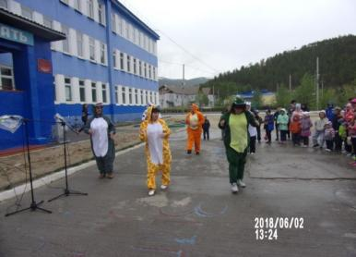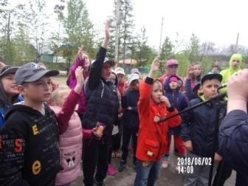

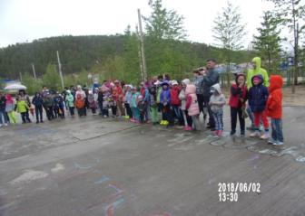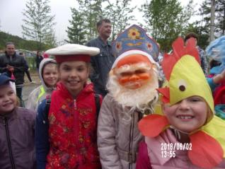

12 июня в п. Северомуйск на территории школы прошёл праздник «Моя Родина – Россия», посвящённый Дню России, проведённый работниками МКУ «СКК «Тоннельщик».

Звучали тематические песни, создавая праздничное настроение всем присутствующим. Затем прозвучали приветственные слова от ведущих праздника: Логиновой Т.Б.и Балашовой Е.Е. Игру со зрителями «Это я, это я, это все мои друзья» провела Логинова Т.Б. Ведущие рассказали о самом молодом государственном празднике, Дне России. На одном дыхании провели викторину « Мы живём в России», дети живо и правильно отвечали на вопросы викторины! Подошло время проведения спортивной эстафеты «Сказочные весёлые старты», их подготовила и воплотила в жизнь Захарова Н. В. Помогали Наталье Викторовне проводить сказочные весёлые старты Коростылёва Александра и Шматова Ксения, старшеклассницы школы п. Северомуйск. Участники охотно отвечали на все вопросы, соревновались друг с другом, болели от души за каждого соревнующегося! Конкурс рисунков на асфальте прошёл замечательно, ребята полностью отдались творчеству, фантазия била ключом, думаем, что все участники конкурса были довольны своими результатами, ведь главное – участие! Завершали праздничную программу «Велогонки – 2018»! Вот где азарт и участников, и болельщиков проявился! Все ребята – молодцы! Было здорово, увлекательно и очень интересно! Велогонки прошли под руководством дворового инструктора Семёновой Е. Н. Особо хочется отметить участие в праздничной программе малышей, детки очень активные, подвижные, не отставали от более старших детей! Подрастает достойная смена!

Пройдет немного времени, они станут взрослыми, будут работать, преумножая величие и могущество нашей страны! Но самое главное они должны помнить, что стран на свете много, а дом у нас один, общий, который называется — Россия.

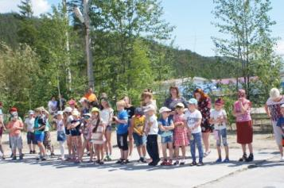

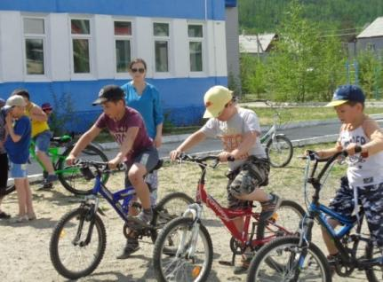

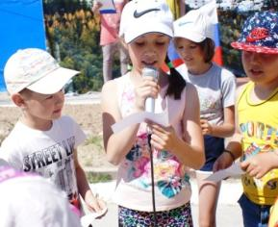

В 2018 году российские железные дороги отмечают 181-ый раз свой профессиональный праздник. Практически уже два столетия эта отрасль является одной из главных составляющих экономики нашей страны. В организациях ОАО РЖД трудится большое количество жителей п. Северомуйск, существуют даже целые династии железнодорожников.

4 августа в 19.00 ч. у здания СОК «Жемчужина» работники «МКУ «СКК «Тоннельщик» провели мероприятия, посвящённые Дню железнодорожника «Судьба моя – железная дорога».

Начался праздник с песни «Есть только миг», на мелодию которой положили слова о железной дороге, в исполнении дуэта «Огни тоннеля» Поломошиной Н. С., Логиновой Т. Б. Затем предоставили слово председателю Совета депутатов МО ГП «Северомуйское» Ефимовой Т.В. для поздравления и вручений благодарственных писем всем, причастным к железной дороге. Благодарственные письма вручили коллективу ПЧ-25, ПЧ-26, ПЧ-24, ШЧ-14, а также коллективам станций Казанкан, Окусикан, Северомуйск. В честь того, что когда-то, сорок четыре года назад, появился наш посёлок Северомуйск, прозвучала песня «Мы строим БАМ» в исполнении дуэта «Огни тоннеля». Танец с флагами под песню «Гимн РЖД для детей» в исполнении северомуйских девчонок был встречен бурными аплодисментами. Большую помощь в постановке танца оказала Борсюк Валерия, в данный момент студентка, приехавшая на каникулы в родной Северомуйск. Много радости и восторга доставили дети, исполняя железнодорожные частушки и песню «Голубой вагон», их выступление тепло приняли зрители. Дуэт озорных частушечниц в составе Зартдиновой Г. И. и Сычёвой Н.Н., гостьи нашего посёлка из г. Ангарска Иркутской области, барда, поэта и просто замечательного душевного человека, порадовал своим выступлением всех. Еще Надежда Николаевна Сычёва с удовольствием исполнила для всех нас песню «Северомуйский вечер» на стихи известного поэта из п. Новонукутск Иркутской области Александра Афанасьевича Кобелева, который всегда откликается и поддерживает наши творческие порывы, за что ему огромное спасибо! Также он является редактором отдела поэзии журнала «Северо-Муйские огни», который в этом году переступил десятилетний рубеж! Музыка к песне «Северомуйский вечер» написана самой исполнительницей, Надеждой Сычёвой. В роли бабушек Зартдинова Г.И. и Сычёва Н. Н. разыграли юмористическую сценку на тему о молодёжи, что пошла мол, уже не та молодёжь. На празднике состоялась премьера песни «Ты мне не снишься» в исполнении вокальной группы «Россияночка», а также прозвучали песни «Я встретил розу», «Ворожи – не ворожи», «На горе колхоз». Дети немало удивили зрителей танцем хип-хоп, зажигательная мелодия плюс старания детей и вот, замечательный танец готов! Молодцы девочки – так держать! Участницы известной школы танца «HARLEEN JOKE'S» из г. Красноярска Чеботарёва Арина и Землянская Алина, гости нашего поселка, поставили этот танец. Спасибо им огромное! Дуэт «Огни тоннеля» исполнил песню «В зале ожидания» для всех, кто посвятил свою жизнь железной дороге! Огромным сюрпризом для зрителей явилось неожиданное появление на сцене известной проводницы Верки Сердючки , которую с большим артистизмом сыграла Надежда Филиппова. Постоянная участница всех мероприятий Елена Сорокина в этот раз представила зрителям две новые песни: «Эти глаза напротив» и «Лаванда». Для тех, чья жизнь неразрывно связана с РЖД, прозвучала песня «Не уходи» в исполнении дуэта Шелковой Марины и Кривчиковой Ирины и попурри на песни 70-80-х годов. Юмористический монолог в исполнении Порошина Олега, работника РЖД, украсил концерт. Интересно была разыграна лотерея, желающие приобрели лотерейные билеты в начале мероприятия, несколько позднее результаты лотереи были оглашены и вот, призы оказались неотъемлемой частью любой поездки поездом дальнего следования: пачка чая, зубная щетка, «Биг Ланч» и многое другое! В ходе мероприятия проходили соревнования по таким видам спорта: дартс, шашки, шахматы, нарды, а позже были объявлены победители и награждены призами! Победители в игре дартс: 1-ое место занял Севостьянов Максим , 2-ое место - Реуцкий Денис, 3-е место - Назырова Ася. Призовые места по шашкам:1-ое место Овсянников Владислав, 2-ое место Кушев Глеб, 3-е место Денисюк Юрий, 4-ое место заняла Люфу Анастасия. Призовые места по шахматам: 1-ое место Родионов Андрей, 2-ое - Цой Иван и 3-е место Иванов Алексей. В нардах 1-ое место занял Попондопуло Дмитрий, 2-ое Вершинин Павел и 3-е Мацуро Светлана.

В десять часов вечера искромётный фейерверк приятно порадовал всех участников празднества, во время фейерверка вокальная группа «Россияночка» исполнила разудалую песню «А над речкой туман»! Финансовую поддержку для проведения этого мероприятия оказала организация ОАО РЖД. Огромная благодарность всем тем, кто принял активное участие в проведении мероприятия, а также тем, кто присутствовал на празднике и участвовал в конкурсах и соревнованиях!

В связи с 10-летним юбилеем авторского литературного журнала «Северо – Муйские огни» 10 ноября 2018 года в 15.00 ч. в МКУ «СКК «Тоннельщик» состоялась музыкально-литературная встреча. Она прошла в приятной и тёплой атмосфере. Ведущие Балашова Е.Е. и Логинова Т.Б., которая является заместителем главного редактора, поведали о том, что идея о создании данного журнала пришла Кузнецову Виталию Яковлевичу весной 2008 года и он предложил сотрудничество Логиновой Татьяне Борисовне. Первый номер журнала, напечатанный на домашнем принтере увидел свет в июне этого же года.

Много тёплых слов благодарности прозвучало в адрес всех тех, кто пожелал печататься в журнале – это поэты и прозаики. Необыкновенно широко распространился журнал, читают его во всём мире, а не только в нашей стране. Много именитых авторов и неизвестных имён появлялось на страницах этого журнала: Анатолий Байбородин, Татьяна Михайлова, Владимир Скиф, Владимир Корнилов, Татьяна Лапахтина, Ирина Сайферт, Галина Мирошникова, Анатолий Подзарей, Елизавета Бильтрикова, Александр Кобелев, Арнольд Харитонов, Виктор Батраченко, Валентин Кривчиков, Михаил Спиваков, Анатолий Казаков и многие другие. Много приятных мгновений доставила песня «Северомуйские огни» в исполнении Шаманских, Татьяны и Сергея из Таксимо, слова и музыка Юрия Бурова, написанная автором ранее, но исполненная в преддверии юбилея. Уже известную песню Татьяны Логиновой «Даурская сирень» слушали и подпевали все без исключения. Ульянова Наталья, аккомпанируя себе на гитаре, приятно удивила и порадовала своим проникновенным выступлением. В ее репертуаре прозвучали песни и романсы: «Эхо», «Гори, гори, моя звезда», «Отчего так в России берёзы шумят», «Журавли», «Одинокая звезда», «Любовь – волшебная страна», «Не отрекаются любя». Конечно же, вспомнили замечательного человека, одного из северомуйских авторов, Кривчикова Валентина Алексеевича, чьи стихи украшали страницы журнала, которые надеемся, останутся в памяти наших земляков:

«Шары гранитные, как ядра тут лежат,

Как символ боя или сечи лютой…

Проходчик ни один не отступил назад.

Никто перед разломами не струсил».

Из стихотворения: «Обелиск».

Также вспомнили тех, кто поддерживал журнал на протяжении этих замечательных, творческих и трудных 10 лет, ведь только с 2014 года журнал получает финансовую помощь от артели старателей «Западная», ген. директор Назаров В.И.

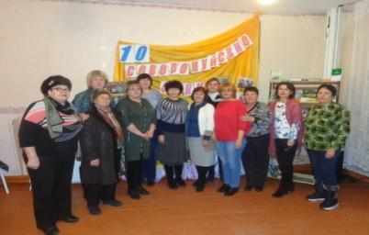

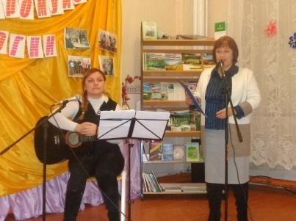

27 октября в 15-00 в библиотеке МКУ «СКК «Тоннельщик» прошел квест, посвященный 100- летию со дня образования ВЛКСМ. Участие в квесте приняли дети всех возрастов. Квест о комсомоле последовал за видео- презентацией, которая была проведена в СОШ среди учащихся 7 и 8классов.

После вступительного слова ведущего приступили к выполнению заданий.

Игра квест включал в себя семь заданий. Среди прочих заданий было задание сложить пазлы из плакатов с девизами комсомола. Была зашифрована дата создания комсомольской организации при помощи свечи белого цвета на листе формата А4. В книге с названием «Сквозь горы, сквозь годы» на определенной странице дети должны были отгадать фамилию бригадира комсомольской бригады, которая занималась возведением памятной стелы «Северомуйское кольцо». В проведении квеста использовался музыкальный материал: песни «Комсомольцы – добровольцы», «Едут новоселы», «Песня о тревожной молодости», «Не расстанусь с комсомолом», «Любовь, комсомол и весна», «Мой адрес - Советский Союз» и т.д.

3 ноября в 13-00 на территории Северомуйской СОШ был проведен квест, посвященный Дню народного единства. День народного единства также совпадает по времени с одним из наиболее почитаемых русской православной церковью праздников – Днём Казанской иконы Божьей Матери, с заступничеством которой предание связывает и изгнание интервентов. Заранее коллективом МКУ «СКК «Тоннельщик» на территории стадиона школы были спрятаны конверты с заданиями. После вступительного слова ведущей Логиновой Т.Б. были сформированы две команды и выбраны капитаны команд. Капитанам вручили путеводители и был дан старт участникам игры.

Разнообразные задания не дали участникам квеста скучать. Первое задание было с пословицами, которые соответствовали тематике праздника. Была зашифрована дата(1612г.), зашифрованы фамилии (Минин, Пожарский). Значение старорусских слов (значение слов «тьма», «инородец»). Одно из заданий включало в себя игру: команды должны были передать друг другу шары со связанными руками. Среди прочих, одно задание было логическим (царь – пушка 40 тонн.) В завершении участники выстроились так, чтобы можно было прочитать слово - единство, каждый член команды держал в руках по одной букве из этого слова. За участие все игроки получили сладкие призы. В заключение хочется сказать, что за этим праздником в нашей стране предполагается закрепить неформальное название – День добрых дел. Это значит – благотворительная деятельность, служение интересам общества, традиции милосердия и добровольчества.

***3.3. Мероприятия антинаркотической направленности, пропаганде здорового образа жизни.***

Согласно плану МКУ «СКК «Тоннельщик» в 2018 году проведено 14 мероприятий по профилактике незаконного потребления и оборота наркотических средств, а также направленных на прививание здорового образа жизни.

В рамках этих мероприятий проводились поучительные беседы «Скажет нет вредным привычкам», и проведен конкурс рисунков о вреде курения. «Соблазн великий и ужасный» о вреде наркомании и табакокурении. Интересную беседу со школьниками о вреде алкоголя провела библиотекарь МКУ «СКК «Т оннельщик». Она прокомментировала фильм показанный старшеклассникам, рассказала об административной ответственности родителей за своих детей.

В общедоступной библиотеке МКУ «СКК «Тоннельщик» состоялась видео – лекция «Взгляд в будущее» в рамках программы «Антинарко». Для участия были приглашены старшеклассники и преподаватели СОШ. Состоялся просмотр документального фильма о вреде алкоголя и наркомании с последующим обсуждением. Подростки и преподаватели приняли активное участие в обсуждении данной злободневной темы. Проводились мероприятия спортивной направленности «О спорт, ты – мир!» игровая программа, В спортивном соревновании приняли участия дети (2 класс СОШ) и их родители.

Родители и дети были поделены на команды. Команды вели сражение в 5-ти спортивных состязаниях.

Спортивные состязания «Велогонки-2018», состоялись в июне 2018 года, участники мероприятия дети из летнего школьного лагеря.

В рамках мероприятия «Мы за здоровый образ жизни»- на тему здорового образа жизни, проведены беседы о человеческих ценностях, о вредных привычках, проведен конкурс плакатов. «Веселые старты» - спортивные соревнования между детьми начальных классов, были организованы и проведены в дни весенних каникул.

4 августа в 19.00 ч. у здания СОК «Жемчужина» работники «МКУ «СКК «Тоннельщик» провели мероприятия, посвящённые Дню железнодорожника «Судьба моя – железная дорога». В ходе праздничных мероприятий были проведены соревнования по таким видам спорта: дартс, шашки, шахматы, нарды, а позже были объявлены победители и награждены призами! Победители в игре дартс: 1-ое место занял Севостьянов Максим , 2-ое место - Реуцкий Денис, 3-е место - Назырова Ася. Призовые места по шашкам:1-ое место Овсянников Владислав, 2-ое место Кушев Глеб, 3-е место Денисюк Юрий, 4-ое место заняла Люфу Анастасия. Призовые места по шахматам: 1-ое место Родионов Андрей, 2-ое - Цой Иван и 3-е место Иванов Алексей. В нардах 1-ое место занял Попондопуло Дмитрий, 2-ое Вершинин Павел и 3-е Мацуро Светлана.

***3.4.Мероприятия по патриотическому воспитанию населения.***

В 2018 в МКУ «СКК «Тоннельщик» было проведено 12 мероприятий по патриотическому воспитанию населения.

20.02.18 в библиотеке МКУ «СКК «Тоннельщик» состоялась выставка детского рисунка, посвященная Дню защитника Отечества «России верные сыны». Были выставлены работы детей, которые занимаются в кружке «Юный художник».

23.02.18 в библиотеке МКУ прошла слайд-программа «Дороги мужества».

06.05.18 состоялась выставка детского рисунка «Фронтовики наденьте ордена».

09.05.18 В 10.00 утра жители поселка были приглашены в спортивный зал школы на митинг «Память сердца». Северомуйцы приняли активное участие в шествии «Бессмертный полк» к памятнику Победителям в ВОВ, где возложили венки и цветы. Традиционно для жителей поселка была проведена акция «Полевая кухня».

09.08.18 В 13.00 состоялся праздничный концерт «Победная весна». Концерт, посвященный Дню победы задел струны души всех присутствующих в зале. Трогательные выступления творческих коллективов МКУ «СКК «Тоннельщик» не оставили никого равнодушным.

20.04.18 «Велик и славен Бурятский край» книжная полка новинок о Бурятии, выставка книг прошла в библиотеке МКУ «СКК «Тоннельщик».

12.06.18 состоялась познавательная беседа совместно с библиотекой, викторина по бурятскому фольклору «Наша Родина – Бурятия!». Библиотекарь Т.Б. Логинова рассказала детям о традициях бурятской семьи. Ребята с удовольствием приняли участие, внимательно и с интересом слушали рассказ ведущей.

«Комсомольская юность моя», под таким названием 27 октября 2018 года в 14: 00 в МКУ «СКК «Тоннельщик» прошла встреча двух поколений, посвященная 100 - летнему юбилею комсомола. На встречу были приглашены комсомольцы 80-х годов, которые приехали, будучи еще юными, по комсомольским путевкам на строительство БАМа и школьники, учащиеся старших классов северомуйской средней школы. Мероприятие было открыто патриотической песней «Это юность моя комсомол» Поломошиной Н.С. и Логиновой Т.Б. (дуэт «Огни тоннеля»). Со словами приветствия и с поздравлениями со столетием ВЛКСМ к гостям обратились ведущие праздника Аглеева Н.С. и Балашова Е.Е.

В мероприятии приняли участие читатели библиотеки Коваленко Екатерина и Кушнир Анна со стихами о комсомоле.

Во время официальной части были отмечены комсомольцы, отдавшие многие годы строительству Байкало-Амурской магистрали, трудясь на благо Родины! Кудряшов А. Г., Тепнадзе А. Б. были отмечены благодарственными письмами, почётным орденом были награждены: Дунда М. И., Лиленко Т.Н., Гаценко В.Ф., Чернинов Б.Г., значками ВЛКСМ награждены: Ксендиков А.А., Зюбрицкий А.Ц., Гаценко Л.Е., Яковлев А.Л., Яковлева В. И., Семёнов Б.П. Музыкальное поздравление, любимая песня тех лет, «За туманом» прозвучала в исполнении дуэта «Огни тоннеля» и дала возможность возвратиться в воспоминаниях в те далекие счастливые годы романтики, оптимизма и юношеского задора. Звучали стихи, адресованные всем тем, кто посвятил многие годы своей жизни делу строительства Байкало-Амурской магистрали. С удовольствием откликнулись бамовцы на просьбу рассказать о себе и о своих семьях, о том, как приехали на БАМ, с чего начинали свою славную трудовую биографию, и о деятельном участии в стройке века! Неизгладимое впечатление осталось у всех присутствующих, в том числе у подрастающей нашей смены, учащихся средней школы. Особо хочется сказать о том, что некоторые комсомольцы-бамовцы, тогда ещё только начинающие свой трудовой путь на строительстве огромной магистрали, приехали в п. Северомуйск по зову души и сердца и остались здесь, и трудятся до сих пор. За самоотверженный труд им огромная благодарность и низкий поклон!

К юбилею комсомола был оформлен стенд с фотографиями «Северомуйские комсомольцы», на которых отобразилась жизнь и трудовые будни комсомольцев-бамовцев. По окончании встречи все вместе с удовольствием сфотографировались на память на фоне стенда. Много тёплых слов прозвучало в адрес комсомольцев, слова благодарности за верность комсомольским традициям, уважение к славной истории ВЛКСМ, за доблестный труд на благо Родины!

27 октября в 15-00 в библиотеке МКУ «СКК «Тоннельщик» прошел квест, посвященный 100- летию со дня образования ВЛКСМ. Участие в квесте приняли дети всех возрастов.

3 ноября в 13-00 на территории Северомуйской СОШ был проведен квест, посвященный Дню народного единства. Разнообразные задания не дали участникам квеста скучать.

***3.5.Организация деятельности клубных учреждений с семейной аудиторией****.*

В 2018 году МКУ «СКК «Тоннельщик» ( в силу своих возможностей – нет помещения для работы и проведения мероприятий) провел мероприятия различных форм и направленности, связанные с участием семейной аудитории. По этому направлению было проведено 6 мероприятий.

В течении года ведется большая работа по привлечению семей. Семейные мероприятия: «Я люблю свою семью», «Сагаалган 2018», «Хорошо нам рядом с дедушкой и бабушкой», направлены на сплочение, на развитие теплых отношений внутри семьи.

15.02.18 в библиотеке зале МКУ «СКК «Тоннельщик» прошла выставка детского рисунка «Я люблю свою семью».

13.04.18 состоялась встреча «Хорошо нам рядом с дедушкой и бабушкой». На встречу были приглашены дети, бабушки и дедушки. За чаепитием ребята читали стихи и дарили поделки, сделанные своими руками.

В дни празднования бурятского национального праздника «Сагаалган», МКУ «СКК «Тоннельщик» для жителей поселка Северомуйск организовал культурно-спортивное мероприятие «Вперед, северомуйская спортивная семья!» В семейном празднике приняли участие 4 семьи. Команда «Молния», семья Перелыгиных - Мария, Евгений и дочь Полина, команда «Спортсмены» - Сидоренко Татьяна, Сергей и дочь Карина; команда «Весёлые жуки» - Жуковы Татьяна, Николай и сын Коля; команда «Стрела» - Гусевы Валентина, Максим и Станислав. Благодаря своей сплоченности, ловкости, собранности и стремлении, все команды справились с заданиями.

14 июля 2018 года для жителей п. Северомуйск работники МКУ «СКК «Тоннельщик» организовали праздничный концерт «Мы – одна семья» с веселой конкурсной программой. В концертной программе прозвучала песня «Ради счастья», о святых Петре и Февронии, в честь Великой любви которых и назван праздник. С новым репертуаром песен принимали участие вокальная группа «Россияночка», дуэт «Огни тоннеля» и дуэт Софии и Марины Шелковых с песней «Нас миллионы». Гостья нашего поселка из Ангарска Надежда Сычева, поэт, бард порадовала зрителей художественным исполнением стихотворения Р. Рождественского о любви. Семья Сидоренко, принимающая активное участие во многих поселковых мероприятиях, была отмечена памятным подарком. Жители поселка, взрослые и дети, принимали активное участие в конкурсах. Составляли пословицы и поговорки о семье, отгадывали загадки, отвечали на вопросы викторины. А между конкурсами исполнители радовали зрителей своими песнями. После конкурсов и концертной программы была проведена дискотека, в которой жители поселка с огромным удовольствием приняли участие.

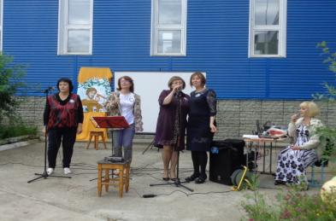

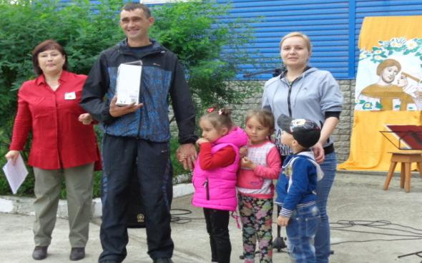

***3.6. Мероприятия по работе с пожилыми людьми.***

В МКУ «СКК «Тоннельщик» в 2018 году прошло 10 мероприятий различных форм и направленности по работе с пожилыми людьми.

В 2018 году в МКУ работали два клубных формирования для жителей поселка пожилого возраста «Россияночка», «Огни тоннеля», и в ноябре 2018г. был создан совместно с членами ТОС «СТart», клуб по интересам «Северомуйские долгожители». В них занимаются люди увлеченные, творческие, с огромным запасом жизненной энергии. Их объединяет не только творчество, но и совместное времяпровождение.

Мероприятия , посвященные Дню Великой победы, митинг «Память сердца», шествие «Бессмертный полк», акция «Полевая кухня», концертная программа «Победная весна», адресные поздравления для жителей поселка (категория «дети войны»), прошло 9 мая. В концертах принимали участие «дети войны». Им вручались цветы, подарки, а также выражались слова благодарности.

Вечер отдыха «И осень прекрасна, когда на душе весна», для участников клубных формирований учреждения, ко Дню пожилого человека, был организован и проведен в октябре 2018г., чтобы создать позитивное, праздничное настроение у наших участников формирований старшего поколения. Состоялось чаепитие, с гостями проводились игры, конкурсы, игровая программа, звучали замечательные песни их молодости. Прозвучали слова поздравления от Н.С. Аглеевой, Председателя Совета депутатов Т.В.Ефимовой.

В рамках праздника, в учреждении были проведены беседы на такие темы

как: "Люди пожилые, сердцем молодые", "Уважай старость", "Доброта в нас

и вокруг нас", "Доброта и милосердие". Руководители клубных

формирований рассказали детям, почему подобным праздникам придается

большое значение, как важно оказывать внимание одиноким людям, как это

здорово – дарить частичку своего добра. Дети вспоминали своих бабушек и

дедушек, рассказывали об их порой очень нелегкой жизни, читали стихи.

Была оформлена выставка рисунков детей «Мои любимые бабушка и

дедушка».

В преддверии Нового года, сотрудники МКУ совместно с членами ТОС

«СТart» организовали и провели Акцию «Поздравление Деда Мороза» для

одиноких жителей поселка Северомуйск пожилого возраста. В частности,

нашим учреждением был разработан и распечатан эскиз поздравительной

открытки и предоставлены костюмы для костюмированного новогоднего

шествия. ». С 25 по 30 декабря 2018 года председатель ТОС «СТart»

Хлыстова Т.И., председатель Совета депутатов ЕфимоваТ.В., и Зеленская

Н.П., обошли с новогодними поздравлениями 46 жителей поселка

Северомуйск.

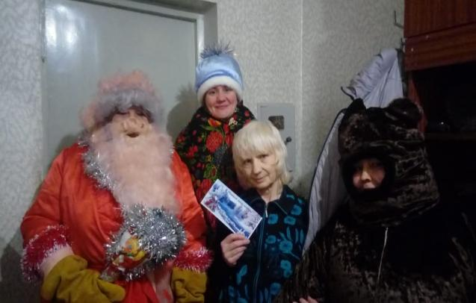

***3.7. Новые формы работы, использованные в 2018 году при проведении культурно - досуговых мероприятий***

В связи с приобретением МКУ «СКК «Тоннельщик» видеопроектора в 2017году, активно используется новая форма проведения культурно-массового мероприятия «кинолекторий», просмотр фильмов и слайд - программ. Ребята и взрослые имеют возможность посмотреть на экране познавательные, профилактические, патриотические и развлекательные фильмы и сюжеты. Затем все с большим азартом принимают участие в дискуссии, и в обсуждение просмотренных фильмов.

В 2018 году МКУ «СКК «Тоннельщик» участвовал в конкурсе социально-

значимых проектов. Организатор конкурса - Международная

золотодобывающая компания Nordgold, в лице ее представительства в

Республике Бурятия ПАО «Бурятзолото», Администрация Муйского района

и Региональная общественная организация развития гражданских инициатив

«Клуб Фирн».

В 2018 году в нашем бамовском поселке, по инициативе жителей

Северомуйска был создан ТОС «СТart». Члены ТОСа сразу активно

включились в работу на благо посёлка. За небольшой период существования

ТОС, тосовцами было сделано немало добрых дел. В квартале

Юбилейном, ТОС «СТart» совместно с Советом депутатов и МКУ «СКК

«Тоннельщик» привезли и установили новогоднюю ёлку. Лесную

красавицу украсили новогодними гирляндами и разноцветными

игрушками. В квартале Юбилейном новогодняя елка установлена впервые, и

все новогодние праздничные дни являлась символом праздника, как для

детей, так и для взрослых жителей поселка. В преддверии новогоднего

праздника, по инициативе Совета депутатов при поддержке ТОС «СТart» и

МКУ «СКК «Тоннельщик» в нашем поселке объявлена Акция на лучшее

изготовление новогодней елочной игрушки «Наряжаем елку вместе» среди

жителей посёлка. Подведенные итоги Акции будут оглашены 9 февраля на

праздничном мероприятии МКУ «СКК «Тоннельщик», посвященном

национальному празднику «Сагаалган-2019».

***Состояние финансирования за 2018 года,***

***источники финансирования***

Финансирование учреждения формируется за счет местного и республиканского бюджетов.

Использовано финансовых средств всего за 2018 год 4621,3 тыс. руб., на оплату труда 2795 тыс. руб., материальные затраты 110,8 тыс. руб., в том числе на проведение мероприятий 96,2 тыс. руб., поступление от платных услуг 18,2 тыс. руб. (аренда имущества), поступления от спонсоров 41,2 тыс. рублей.

***Цифровые данные***

Количество мероприятий всех форм в 2018 году составило 64, количество зрителей 2976, количество участников 1377.

***Анализ положительного и отрицательного в работе МКУ.***

Культурная сфера традиционно выполняет значимую роль в развитии общества и является фактором его развития. В системе организации культуры важная роль принадлежит культурно-досуговым учреждениям.

С 06.12.2015 года по настоящее время, здание МКУ «СКК «Тоннельщик» закрыто для массовых посещений, культурно-массовые мероприятия проводятся на открытых площадках и в помещении спортзала Северомуйской СОШ.

За 2018 год в МКУ проведено 64 культурно-массовых мероприятия, число посетителей на этих мероприятиях составило 2976 человек. Показатели по сравнению с 2017 годом увеличились на 15 мероприятий, посещений на них на 309 человек. Увеличение мероприятий произошло за счет информационно-просветительских мероприятий проведенных в библиотеке МКУ и СОШ поселка Северомуйск, цикла мероприятий посвященных 100-летию ВЛКСМ и новогодних утренников для детей.

Культурно-досуговые (клубные) формирования являются эффективными моделями организации свободного времени оптимальными возможностями деятельности по интересам. В 2017 г. в МКУ действовало 6 формирований с количеством участников 99. За отчетный период количество клубных формирований увеличилось по сравнению с предыдущим периодом на 2 единицы, участников – на 13 человек. Увеличение произошло за счет вновь принятого на работу специалиста и за счет созданного в ноябре 2018 года совместно с ТОС «СТart» клуба по интересам «Северомуйские долгожители».

При библиотеке МКУ открыта передвижка (доставка художественной литературы и периодической печати на дом для читателей библиотеки). Работникам МКУ приходится помимо основной уставной деятельности учреждения, выполнять работы перевозчиков и грузчиков. Возлагаются дополнительные нагрузки при оформлении сценической площадки, на художника-постановщика и остальных специалистов. В здании учреждения по настоящее время отсутствуют тепло-водокоммуникации (нарушены санитарно-гигиенические нормы, так как нет туалета и не соблюдается температурный режим в помещении МКУ).

В администрации МО ГП «Северомуйское» признают факт о необходимости строительства нового здания учреждения культуры, но бюджет поселения МО ГП «Северомуйское» остро дефицитный, средств на строительство нет.

Также на территории нашего поселения в поселке постоянного исполнения расположен законсервированный в 2011-2012 году спортивно-оздоровительный комплекс с бассейном «Жемчужина», собственником которого является ОАО «Российские железные дороги». Остаточная стоимость данного объекта 64 млн. рублей, ежегодные затраты на содержание более 8 млн. рублей.

Фактически спортивно-оздоровительный комплекс в данное время не функционирует.

Совместно с администрацией МО «Муйский район», администрацией МО ГП «Северомуйское» и Советом депутатов поселения, решается вопрос с Министерством культуры Республики Бурятия, ОАО «РЖД», депутатом Народного Хурала Лудуповой Е.Ю., и правительством Республики Бурятия по предоставлению здания для МКУ «СКК «Тоннельщик».

Директор МКУ «СКК «Тоннельщик» Н.С. Аглеева.

**Финансовые расходы**

**МКУ «СКК «Тоннельщик» за 2018 год.**

**По статье 211**– заработная плата - из местного бюджета по МКУ выплачено 908775,04 руб.; по библиотеке из местного бюджета выплачено 184788,14 руб. За счет ассигнований из Республиканского бюджета специалистам КДУ выплачено 485197,80 руб., специалисту библиотеки-153316,99 руб. Итого расход по заработной плате равен 2794944,62 руб. Всего распределено средств на ст. 211 из Республиканского бюджета 1062866,35 руб.

**По статье 213**-начисления на выплаты по оплате труда расход составляет 841543,10 руб. Это отчисления в ПФ и ФСС. Из местного бюджета по КДУ выплаты по налогам составляют 289641,24 руб., по библиотеке-47822,94 руб.; из Республиканского бюджета оплачено налогов по МКУ 116694,45 руб., по библиотеке 53076,86 руб. Распределено за счет средств Республиканского бюджета 320751,11 руб.

Ассигнования из Республиканского бюджета составляют 1383617,46 руб. и освоены 100%.

Средняя заработная плата основного персонала отрасли «культура» за 2018 год составляла 35290,00 руб., что соответствует целям плана мероприятий «дорожная карта».

**По статье 212**-прочие выплаты расход составляет 20747,50 руб. по льготному проезду в отпуск работников МКУ «СКК «Тоннельщик» и проезд в командировку.

Расход **по статье 221**-услуги связи составляет 13360 руб., из них 13360 руб. – абонентская плата за поставку Интернета.

По коммунальным услугам - **статья 223**- расход составляет: 186633,45 руб. за потребленную электроэнергию в ОАО «Читаэнергосбыт»

**Статья 226**- прочие работы, услуги -включает в себя расходы: на программное обеспечение в сумме 9525 руб. («АМБА», «СТЭК»); на подписку на периодические издания 10166,60 руб., на договора ГПХ (за охрану здания ) 579396,76 руб. Всего расход составляет -579396,76 руб.

Расходы **по статье 290** прочие расходы, составляют 99021,27 руб., из них: 1413,27 руб. на уплату пеней и штрафов за несвоевременность, 1408 руб. по налогу на имущество организаций и 96200 руб. проведение мероприятий.

На увеличение стоимости основных средств **по статье 310** израсходовано 56115 руб. из них 6115 руб.- библиотечный фонд, 50000 руб. приобретен компьютер.

На приобретение материалов **по статье 340** израсходовано 84781 руб. канцелярия и хозяйственные товары, в том числе на проведение мероприятий.

Всего за 2018 год **расходы** МКУ «СКК «Тоннельщик» составили **4621283,61 руб. Дебиторская задолженность 1813,92 руб.,(расчеты с подотчетными лицами) кредиторская – 1010,59 руб.(ОАО «Читаэнергосбыт») - своевременно не выставлен счет**

Главный бухгалтер МКУ «СКК «Тоннельщик» О.Н. Полынова